**UNIVERSIDADE PAULISTA**

**ANDRÉ MENEZES GUILHERME**

**DIEGO KAUJON BISCAIA**

**ENZO NAGATOMO VIEGAS**

**JOÃO VITOR NARDINI CALISTO**

**MATHEUS HENRIQUE DE SOUSA CORDEIRO**

**SISTEMA DE AUTOMATIZAÇÃO DA EMPRESA ATARON:**

Gerador de Folha de Pagamento

**SOROCABA**

**2023**

**ANDRÉ MENEZES GUILHERME**

**DIEGO KAUJON BISCAIA**

**ENZO NAGATOMO VIEGAS**

**JOÃO VITOR NARDINI CALISTO**

**MATHEUS HENRIQUE DE SOUSA CORDEIRO**

**SISTEMA DE AUTOMATIZAÇÃO DA EMPRESA ATARON:**

Gerador de Folha de Pagamento

Projeto Integrado Multidisciplinar do curso de Análise e Desenvolvimento de Sistemas, apresentado à Universidade Paulista - UNIP.

Orientador: Prof. Me. Waldir Antonio da Silva

**SOROCABA**

**2023**

**ANDRÉ MENEZES GUILHERME**

**DIEGO KAUJON BISCAIA**

**ENZO NAGATOMO VIEGAS**

**JOÃO VITOR NARDINI CALISTO**

**MATHEUS HENRIQUE DE SOUSA CORDEIRO**

**SISTEMA DE AUTOMATIZAÇÃO DA EMPRESA ATARON:**

Gerador de Folha de Pagamento

Projeto Integrado Multidisciplinar do curso de Análise e Desenvolvimento de Sistemas, apresentado à Universidade Paulista - UNIP.

Aprovado em:

BANCA EXAMINADORA

_______________________/__/___

Universidade Paulista – UNIP

_______________________/__/___

Universidade Paulista – UNIP

_______________________/__/___

Universidade Paulista UNIP

**RESUMO**

A empresa de RH e DP Ataron precisa de um sistema que gere folhas de pagamento para oferecer seus serviços para outras empresas. A empresa Ataron já possuía um sistema semelhante no passado, mas devido a mudanças de uma série de políticas envolvendo novos sócios e negócios, a empresa teve que trocar sua logística de sistemas, um deles foi o da integração de cadastros e edição e visualização de folhas de pagamento, que abrange três Softwares de um mesmo sistema, do qual precisará de uma integração de base de dados, que, por meio de um Software no RH da Ataron, serão feitas todas as tarefas administrativas dos outros dois Softwares, que ficarão disponíveis para empresas que farão contrato com a Ataron para dar acesso as folhas de pagamentos de seus funcionários. Para fazer o desenvolvimento desse sistema, uma empresa terceirizada chamada Bokurante foi contratada pela a Ataron, composta por uma equipe de desenvolvimento de projetos, a Bokurante ficou responsável de fazer todos os três Softwares e a arquitetura de base de dados deles utilizando o SQL Server para isso. Nesse projeto de desenvolvimento, muitas estratégias técnicas como metodologias, diagramas, métricas e certificações do universo da engenharia de Software e outras partes do TI foram amplamente utilizadas.

Palavras-chave: Software; Empresa; Folha de pagamentos; Automatização; Engenharia de Software.

**ABSTRACT**

The HR and PD company Ataron needs a system that generates payrolls to offer its services to other companies. The company Ataron already had a similar system in the past, but due to the change of a series of policies involving new partners and businesses, the company had to change its systems logistics, one of them was the integration of registration, editing and viewing of payrolls, which covers three software of the same system, which will need a database integration, which, through a software in the HR of Ataron, will be made all the administrative tasks of the other two softwares, which will be available for companies that will make contract with Ataron, to give access to their employees payrolls. To develop this system, an outsourced company called Bokurante was contracted by Ataron, composed of a project development team, Bokurante was responsible for making all three softwares and their database architecture using SQL Server for this. In this development project, many technical strategies like methodologies, diagrams, metrics and certifications from the Software engineering universe and other parts of IT were widely used.

Keywords: Software; Company; Payrolls; Automatization; Software engineering.

**LISTA DE FIGURAS**

Figura 1 - Níveis de Maturidade do CMM 43

Figura 2 - Níveis do CMMI 44

Figura 3 - Fluxograma da Aplicação Desktop 50

Figura 4 - Fluxograma da Aplicação Web 51

Figura 5 - Fluxograma da Aplicação Android 51

Figura 6 - Diagrama de Caso de Uso 54

Figura 7 - Diagrama de Sequência 57

Figura 8 - Tela de Login (Desktop) 61

Figura 9 - Tela de Criar Cadastro (Desktop) 62

Figura 10 - Tela de Redefinir Senha (Desktop) 63

Figura 11 - Tela de Menu Principal (Desktop) 64

Figura 12 - Tela de Cadastrar Empresas (Desktop) 65

Figura 13 - Tela de Cadastrar Funcionários (Desktop) 66

Figura 14 - Tela de Registrar as Folhas de Pagamento (Desktop) 67

Figura 15 - Tela de visualizar as Folhas de Pagamento (Desktop) 68

Figura 16 - Tela de visualizar os Funcionários (Desktop) 69

Figura 17 - Tela de visualizar o Perfil de Usuário da Ataron (Desktop) 70

Figura 18 - Tela de Login (Web) 71

Figura 19 - Tela de Login (Android) 72

Figura 20 - Tela de Redefinir Senha (Web) 73

Figura 21 - Tela de Menu Principal (Web) 74

Figura 22 - Tela de visualizar o Perfil do Funcionário (Web) 75

Figura 23 - Tela de visualizar as Folhas de Pagamento (Web) 76

Figura 24 - Diagrama Entidade Relacionamento 78

Figura 25 - Diagrama de Classes 84

Figura 26 - Diagrama de Implementação 86

Figura 27 - Tela de Login 99

Figura 28 - Tela de Criar Cadastro 100

Figura 29 - Tela de Redefinir Senha 101

Figura 30 - Tela de Menu Principal 102

Figura 31 - Tela de Cadastrar Empresas 103

Figura 32 - Tela de Cadastrar Funcionários 104

Figura 33 - Tela de Registrar as Folhas de Pagamento 105

Figura 34 - Tela de visualizar as Folhas de Pagamento 106

Figura 35 - Tela de visualizar os Funcionários 107

Figura 36 - Tela de visualizar o Perfil de Usuário da Ataron 108

Figura 37 - Tela de Login Web 109

Figura 38 - Tela de Login Android 110

Figura 39 - Tela de Redefinir Senha Web 111

Figura 40 - Tela de Menu Principal Web 112

Figura 41 - Tela de visualizar o Perfil do Funcionário Web 113

Figura 42 - Tela de visualizar as Folhas de Pagamento Web 114

**LISTA DE TABELAS**

Tabela 1 - Acessos do Software 16

Tabela 2 - Funcionários da Bokurante 30

Tabela 3 - Cronograma de Atividades da Bokurante 35

Tabela 4 - Dicionário de Dados 79

**sUMÁRIO**

1 CONTEXTO DO CASO 12

1.1 As plataformas da folha de pagamento digital 12

1.1.1 A Folha de Pagamento no Windows Desktop 13

1.1.2 A Folha de Pagamento na versão Web 13

1.1.3 A Folha de Pagamento na versão Android 13

2 COMO VAI FUNCIONAR O SOFTWARE 15

2.1 Os acessos e funções do Software 15

3 AS 3 APLICAÇÕES E SUAS LINGUAGENS 17

3.1 A linguagem de programação C# 17

3.1.1 O .NET em C# 18

3.1.2 O .NET Framework 19

3.1.3 Desenvolvimento em .NET 19

3.1.4 Desenvolvimento com ASP.NET 19

3.2 A linguagem de programação Java 20

3.2.1 A Versatilidade da linguagem de programação Java 20

3.2.2 As máquinas virtuais do Java 21

4 AMBIENTE DE DESENVOLVIMENTO INTEGRADO 22

4.1 IDE utilizada na aplicação de Desktop e Web 22

4.2 IDE utilizada na aplicação Android 23

5 BANCO DE DADOS SQL E O SGBD 24

5.1 Definição de banco de dados 24

5.2 Structured Query Language 24

5.3 Sistemas de gerenciamento de banco de dados 25

5.4 Bancos de dados relacionais 25

6 REQUISITOS NÃO FUNCIONAIS DO SISTEMA 26

6.1 Requisitos recomendados 26

6.2 Desempenho 27

6.3 Segurança 27

6.4 Usabilidade 28

6.5 Confiabilidade 28

6.6 Escalabilidade 28

6.7 Manutenibilidade 29

7 CUSTO DO PROJETO 30

7.1 O Gerente de Projetos 30

7.2 A Equipe de Desenvolvedores 31

7.2.1 Desenvolvedor Back-end 31

7.2.2 Desenvolvedor Front-end 31

7.3 Analista de Dados 32

7.4 Custos e Lucros da Bokurante 32

8 CRONOGRAMA 34

9 A METODOLOGIA DE DESENVOLVIMENTO 36

9.1 Metodologias Ágeis 36

9.2 O funcionamento da Metodologia Kanban 37

9.3 Como a Metodologia Ágil Kanban será implementada 37

10 ISO’S E MODELOS DE MATURIDADE 39

10.1 Modelos de ISO’s 39

10.1.1 ISO 9001 40

10.1.2 ISO 12207 40

10.1.3 ISO 15504 40

10.1.4 ISO 25000 41

10.2 Certificações das ISO’s 41

10.3 CMM 42

10.4 CMMI 43

10.5 Utilização das ISO’s e Modelos de maturidade no Software 44

11 TESTES DE SOFTWARE 45

11.1 Tipos de Testes de Software 45

11.1.1 Teste Unitário 45

11.1.2 Teste de Integração 46

11.1.3 Teste de Sistema 46

11.1.4 Teste de Aceitação 47

11.1.5 Teste de Desempenho 47

11.1.6 Testes de Segurança 48

11.2 Importância dos Testes no Software da Folha de Pagamento 48

12 FLUXOGRAMAS 50

13 DIAGRAMA DE CASO DE USO 53

14 DIAGRAMA DE SEQUÊNCIA 55

15 INTERAÇÃO HUMANO-COMPUTADOR 58

15.1 IHC e seus campos de estudos 58

15.2 IHC e os seus métodos 58

15.2.1 HeatMaps 59

15.2.2 Psicologia de posicionamento e cores 59

15.3 As Interfaces do Software 60

16 PROTOTIPAÇÃO DA APLICAÇÃO DESKTOP 61

16.1 Telas iniciais 61

16.1.1 Tela de Cadastro de Usuário 62

16.1.2 Tela de Redefinição de Senha 62

16.2 Tela de Menu Principal 63

16.3 Telas de registros 64

16.3.1 Tela de Cadastrar Funcionários 65

16.3.2 Tela de Registrar as Folhas de Pagamento 66

16.4 Telas de visualização de Informações 67

16.4.1 Tela de visualização de Perfil de Usuário da Ataron 69

17 PROTOTIPAÇÂO DA APLICAÇÃO WEB E ANDROID 71

17.1 Telas iniciais 71

17.1.1 Tela de Redefinição de Senha 72

17.2 Tela de Menu Principal 73

17.3 Tela de visualização de informações 74

17.3.1 Tela de visualização das Folhas de Pagamento 75

18 O BANCO DE DADOS DO SOFTWARE 77

18.1 Diagrama Entidade Relacionamento 77

18.2 Dicionário de Dados 78

19 LGPD 80

19.1 Aplicação da LGPD 81

19.2 GDPR 81

19.3 Aplicação da LGPD no Software 82

20 DIAGRAMA DE CLASSES 83

21 DIAGRAMA DE IMPLEMENTAÇÃO 85

CONCLUSÃO 87

REFERÊNCIAS 88

APÊNDICE A – SCRIPT DO BANCO 93

APÊNDICE B – MANUAL DE INSTALAÇÃO 98

APÊNDICE C – MANUAL DE USUÁRIO DESKTOP 99

APÊNDICE D – MANUAL DE USUÁRIO WEB E ANDROID 109

APÊNDICE E – PROJETO DE EXTENSÃO UNIVERSITÁRIA 115

# CONTEXTO DO CASO

A empresa de RH (Recursos Humanos) e DP (Departamento pessoal) Ataron recentemente passou por uma grande mudança de paradigma relacionado ao sistema geral de diversas tecnologias e facilidades que possuíam a disposição, sendo essas tecnologias: Softwares que calculavam folha a pagamento, controles de ponto, geravam recibo de férias, contratos de trabalho e exames médicos. Nessa mudança, esses sistemas agora terão de ser todos refeitos e unificados para um sistema único, pois os antigos não possuíam compatibilidades e integrações uns com os outros por diversos motivos, sendo eles: pertencerem a serviços de bancos de dados diferentes de diferentes corporações e trabalharem cada um com tecnologias diferentes que não possuíam compatibilidade umas com as outras.

Contudo, a empresa de RH e DP Ataron, entrou em contato com uma empresa de consultoria de Informática chamada Bokurante, essa empresa possui uma equipe de desenvolvedores de Software composta por seis integrantes que foram terceirizados pela Ataron, e eles foram encarregados de fazer uma automatização do primeiro sistema que será feito para o projeto de unificação, a automatização da folha de pagamento que é um projeto de longo prazo, pois abrange muitas categorias de funcionalidades, que também precisarão ser portadas para três plataformas diferentes, sendo elas: Windows Desktop, Android Mobile e Web.

Esse projeto de unificação também possui outras categorias, o que torna o prazo até a conclusão ainda maior, então o foco atual da equipe da empresa Bokurante será, por agora, apenas nesse Sistema da folha de pagamento, do qual é composto por Softwares feitos por encomenda.

Também é importante mencionar que a Bokurante trabalhará para desenvolver esses Software das folhas de pagamento para várias empresas que contrataram a Ataron, uma delas se chama Mernans, uma empresa que desenvolve Softwares voltados para a área da Educação.

## As plataformas da folha de pagamento digital

É necessário que o Software acesse um mesmo banco de dados da folha de pagamento dos seus funcionários, ou seja, as plataformas Windows Desktop, Android Mobile e Web precisarão acessar um mesmo sistema de folhas de pagamento que ofereça sincronização de dados entre as plataformas, que vai permitir uma facilidade de acesso para que seja possível, com uma conta criada, o acesso do usuário de qualquer lugar que ele esteja, e com qualquer dispositivo que ele possuir, assim o sistema da folha de pagamentos vai ficar mais acessível a todos os tipos de pessoas, independentemente de suas condições.

É importante destacar que a empresa Bokurante desenvolverá o software para a plataforma Windows Desktop para o uso apenas interno das informações em um setor do RH, ou seja, as outras duas plataformas, Android Mobile e Web, serão as únicas disponíveis para serem utilizadas pelas várias empresas que tem o contrato com a Ataron.

### A Folha de Pagamento no Windows Desktop

No sistema operacional Windows, foi decidido que a equipe da Bokurante irá desenvolver o Software da folha de pagamento utilizará a linguagem de POO (Programação Orientada a Objetos) C#, que é uma linguagem de programação que, no sistema operacional Windows, funciona através da plataforma Microsoft .NET Framework.

### A Folha de Pagamento na versão Web

Já para o Software na versão Web, será utilizada a linguagem de POO C#, assim como na versão para Windows Desktop, mas com a diferença de que a linguagem utilizará a tecnologia ASP.NET.

### A Folha de Pagamento na versão Android

No sistema operacional Android, o Software da Folha de pagamento será desenvolvido através da linguagem de programação Java, que usará o WebView do Sistema Operacional Android para abrir o Site Web.

Vai funcionar através da plataforma Android Runtime (ART), da Google, que tem um desempenho melhor que o DVM (*Dalvik Virtual Machine*), ou Máquina Virtual Dalvik, porque o Dalvik usa o tempo de execução JIT (Apenas no tempo), enquanto o ART usa a compilação AOT (Antes do tempo) (SINHAL, 2017).

# COMO VAI FUNCIONAR O SOFTWARE

A jornada de trabalho diária da empresa Mernans e das outras empresas que fizeram o contrato com a Ataron é de 8 horas, trabalham de segunda a sexta, sendo ao todo na semana 40 horas trabalhadas, e 200 horas trabalhadas durante o mês.

É possível fazer hora extra, onde o valor por hora tem um acréscimo de 50%. O valor por hora depende de cada cargo, por exemplo, um Desenvolvedor, o valor por hora seria de R$ 17,52, e caso ele trabalhe cinco horas extras durante o mês, o valor de cada hora extra seria R$ 26,28, e somando as 200 horas por mês mais essas 10, o total no mês seria de R$ 3.635,04, isso sem contar os descontos e benefícios que seriam aplicados para chegar no valor do salário líquido como o desconto de INSS, FGTS, IRRF, valor de vale transporte e alimentação etc., cálculos que também estarão incluídos no Software.

## Os acessos e funções do Software

Os acessos do Software dependem de qual plataforma será utilizada. Na plataforma Desktop, os Auxiliares do RH podem fazer o login, criar uma conta, redefinir a senha, visualizar o perfil, cadastrar um funcionário de uma empresa, registrar uma folha de pagamento de um funcionário, visualizar e editar informações dos funcionários das empresas e as folhas de pagamentos geradas dos funcionários. Gerentes do RH fazem essencialmente a mesma coisa que os Auxiliares de RH, mas apenas eles podem cadastrar uma nova empresa.

Também é importante mencionar que será criado um cadastro da empresa Bokurante para que uma equipe técnica possa fazer manutenções periódicas no sistema, ou se algum problema ocorrer inesperadamente.

Já na plataforma Web e Mobile, existirá apenas o acesso dos funcionários das empresas que fizeram o contrato com a Ataron, podendo eles visualizarem todas as informações das suas folhas de pagamentos que foram geradas pelos administradores da Ataron, do qual terão as funções de fazer login, alterar sua senha, visualizar o próprio perfil e acessar as folhas de pagamentos.

No Aplicativo Mobile, o sistema de WebView do Sistema Operacional Android será utilizado para abrir o Site da Ataron, ou seja, abrirá a versão Web dentro do Aplicativo.

Para o funcionário fazer o seu login ele precisa colocar o seu número de matrícula que é o seu usuário e a senha é o CPF, mas se quiser é possível redefinir sua senha.

Quando o funcionário acessar sua folha de pagamento ele verá todas essas informações bem-organizadas, em um layout simples de visualizar e usar.

Cada funcionário somente terá acesso a sua própria folha de pagamento, não poderá acessar as informações de outros funcionários, por razões de segurança e privacidade da informação.

A Tabela 1 mostra os tipos de acessos do Software.

Tabela 1 - Acessos do Software



Fonte: Autoria própria, 2023.

A tabela 1 foi desenvolvida utilizando-se o Microsoft Excel.

# AS 3 APLICAÇÕES E SUAS LINGUAGENS

Entre as três aplicações em que serão desenvolvidas o sistema da Folha de Pagamento, temos o Windows Desktop e Web, e ambas têm uma coisa em comum, a linguagem de programação, que é o C#.

## A linguagem de programação C#

O C# é uma linguagem de programação desenvolvida pela Microsoft. Foi criada para ser uma linguagem moderna, robusta e segura, com recursos que facilitam a programação e a sua resolução de problemas.

É uma linguagem compilada e de alto nível, o que significa que, antes de ser executada, o código fonte é traduzido em código de máquina que o computador pode entender. Ela também é case-sensitive, ou seja, faz diferenciação entre letras minúsculas e maiúsculas.

Em dezembro de 2001 a Microsoft submeteu a linguagem C# à apreciação da ECMA (European Computer Manufacturers Association) para a padronização formal da linguagem. De acordo com este órgão, o documento de padronização da linguagem é referido como ECMA-334. A linguagem C# em 2003 passou a ser um padrão ISO (ISO/IEC 23270) (MANZANO, 2015, p. 15).

C# é uma linguagem de programação fortemente tipada, o que significa que as variáveis têm um tipo de dado específico que deve ser definido quando elas são declaradas, como int para números inteiros, float para números decimais, bool para valores booleanos, string para texto etc. O tipo de uma variável determina as operações que podem ser realizadas com ela e como seus dados são armazenados na memória do computador. Tentar atribuir um valor de um tipo diferente a uma variável pode resultar em um erro de compilação.

Em C# se usa a Programação Orientada a Objetos (POO), um paradigma de programação onde os programas são compostos de objetos que interagem uns com os outros. Cada objeto é uma instância de uma classe, que define suas características (atributos) e comportamentos (métodos).

Alguns dos conceitos fundamentais da POO incluem encapsulamento, herança e polimorfismo. No encapsulamento, os dados e métodos de um objeto devem ser protegidos e só devem ser acessíveis por meio de métodos definidos na classe do objeto. A herança permite que as classes herdem atributos e métodos de outras classes, criando uma hierarquia de classes. Já o polimorfismo, os objetos de diferentes classes são permitidos a serem tratados de maneiras diferentes, desde que eles possuam métodos e atributos semelhantes (SANTOS, 2021).

Por ser uma linguagem versátil, é possível que o C# seja usado para desenvolver em uma ampla variedade de aplicações, desde aplicativos de desktop a aplicativos web e jogos, além de ser executável em diferentes tipos de plataformas, como Windows, Linux e MacOS.

Podemos usar a linguagem C# de duas maneiras, para produzir programas em modo console (interface texto) e em modo gráfico (interface gráfica). Quando em modo console, só é possível usar- mos o paradigma de programação orientada a objetos, mas quando usamos o modo gráfico é possível fazermos uso também do paradigma de programação orientada a eventos (MANZANO, 2014, p. 12).

Para programar em C#, é necessário ter um ambiente de desenvolvimento integrado (IDE), como o Software Visual Studio da Microsoft. A IDE permite que o desenvolvedor escreva o código em uma interface visual amigável, que inclui recursos de depuração e testes para ajudar a identificar e corrigir erros de programação.

Essa IDE, junto com a linguagem de programação C#, serão usadas pela empresa Bokurante para desenvolver o sistema de Folha de Pagamento nas aplicações Windows Desktop e Web.

### O .NET em C#

A ampla variedade de aplicações e plataformas a serem desenvolvidas e executadas no C#, se deve ao .NET.

.NET é uma estrutura de software projetada e desenvolvida pela Microsoft e é uma máquina virtual para compilar e executar programas escritos em diferentes tipos de linguagens como C# e o VB.NET (AGGARWAL, 2023).

### O .NET Framework

O .NET Framework é uma plataforma única para o desenvolvimento e a execução de sistemas e aplicações. Desenvolvida pela Microsoft, fornece um ambiente de execução, além de um conjunto de bibliotecas e vários tipos de ferramentas. Qualquer código gerado para .NET pode ser executado em qualquer dispositivo que possua um framework de tal plataforma, como desktop, web, móvel e jogos. É suportada por várias linguagens de programação, como C#, F#, e Visual Basic (AGGARWAL, 2023).

A criação de sistemas com interfaces gráficas foi um grande desafio da computação no século passado. Com a evolução das linguagens e IDEs, hoje há um grande número de possibilidades para a criação dessas aplicações. O Windows Forms é uma dessas possibilidades que facilitam e aceleram a criação de sistemas de informação. Também conhecido com WinForms, ele é uma biblioteca de classes gráfica (GUI) incluída como parte do Microsoft .NET Framework (LEDUR, 2018, p. 135).

### Desenvolvimento em .NET

O Visual Studio é uma ferramenta de desenvolvimento usada para projetar e desenvolver aplicativos .NET, é uma IDE (*Integrated Development Environment*) que contém um editor de código, compilador, exemplos de modelos de projetos, designers e assistente de códigos (NIZZOLA, 2021).

### Desenvolvimento com ASP.NET

O ASP.NET é um framework de desenvolvimento web da Microsoft, que permite a criação de aplicativos e serviços web robustos e escaláveis, oferece recursos para facilitar o desenvolvimento, incluindo controles de interface de usuário (UI), gerenciamento de sessão, autenticação e autorização, acesso a bancos de dados, integração com serviços web e suporte a várias linguagens de programação, como o C#, suporta vários tipos de hospedagens, e devido ao ASP.NET Core, que é uma versão mais recente do ASP.NET, ele é compatível com vários sistemas operacionais e também está disponível na IDE Visual Studio (MARTINS, 2021).

O ASP.NET amplia a plataforma .NET, onde as aplicações web são desenvolvidas com ferramentas e bibliotecas específicas (MICROSOFT, 2023).

## A linguagem de programação Java

A última aplicação a ser desenvolvida pela Bokurante será a aplicação Android, e será usada a Linguagem de Programação Java, que vai abrir o Site Web usando o WebView do Sistema Operacional Android.

Java é uma linguagem de programação de alto nível, orientada a objetos, desenvolvida pela Sun Microsystems, e que agora é parte da Oracle. Ela é projetada para ser portátil, ou seja, pode ser executada em diferentes plataformas de hardware e sistemas operacionais sem a necessidade de recompilação.

Alguns anos após a criação de Java, a Microsoft desenvolveu a linguagem C#. Isso é importante, porque C# está intimamente relacionada a Java. Na verdade, muitos dos recursos C# têm equivalentes diretos em Java (SCHILDT, 2015 p. 4).

### A Versatilidade da linguagem de programação Java

Uma das características mais distintas da linguagem Java é a máquina virtual Java (JVM), que é responsável por interpretar e executar o código Java, pois uma vez que o código Java é compilado, ele pode ser executado em qualquer sistema que tenha a JVM, independentemente do sistema operacional ou hardware.

Java é amplamente utilizada em várias aplicações, como desenvolvimento de aplicativos de desktop, aplicativos web, sistemas embarcados, jogos, aplicativos mobile etc.

Para o sistema operacional Android, o Java é uma das principais linguagens de programação usadas para desenvolver aplicativos para o sistema operacional móvel Android.

Os aplicativos Android são desenvolvidos com Java – uma das linguagens de programação mais usadas do mundo. Essa linguagem foi uma escolha lógica para a plataforma Android, pois é poderosa, gratuita, de código-fonte aberto e usada por milhões de desenvolvedores. Os programadores Java experientes podem se aprofundar rapidamente no desenvolvimento com Android usando as APIs (interfaces de programação de aplicativo) Android do Google e de outros (DEITEL; DEITEL; WALD, 2016, p. 4).

### As máquinas virtuais do Java

A máquina virtual Dalvik foi a primeira máquina virtual usada no Android para executar aplicativos Java, sendo projetada especificamente para dispositivos móveis com recursos limitados, como memória e processamento. No entanto, a Dalvik foi substituída pela ART a partir da versão Android 5.0 (Lollipop). A ART é uma máquina virtual aprimorada criada pela Google, a dona do sistema operacional Android, que utiliza uma técnica de compilação ahead-of-time (AOT), que compila todo o código-fonte do aplicativo em código nativo antes da execução, em vez de compilá-lo em tempo de execução como a Dalvik usava, que era just-in-time (JIT). Isso resulta em um desempenho mais rápido e eficiente, mas requer mais espaço de armazenamento para o código compilado (MISHRA, 2020).

# AMBIENTE DE DESENVOLVIMENTO INTEGRADO

Um IDE, ou ambiente de desenvolvimento integrado, é um tipo de software utilizado para criar aplicativos que combina diversas ferramentas comuns de desenvolvimento em uma única interface gráfica de usuário (GUI). Basicamente, um IDE é uma ferramenta que oferece um conjunto completo de recursos para desenvolvedores, permite que escreva, depure e teste seus códigos de maneira mais eficiente. Entre as funcionalidades comuns de um IDE estão editores de texto, compiladores, depuradores, gerenciadores de versão, e muitas outras ferramentas importantes para o processo de desenvolvimento de software (RED HAT, 2019).

## IDE utilizada na aplicação de Desktop e Web

O Microsoft Visual Studio, é um ambiente de desenvolvimento integrado completo e poderoso que oferece recursos essenciais para desenvolvedores de software em diversas áreas, sendo essa a escolha do software da Microsoft neste projeto o tornando eficiente e robusto para essa finalidade.

É um dos ambientes de desenvolvimento integrado (IDEs) mais populares e abrangentes disponíveis atualmente. Ele é um produto da Microsoft e oferece uma ampla gama de recursos para desenvolvedores de software, incluindo a capacidade de criar aplicativos para desktop, web, dispositivos móveis, jogos, IoT (*Internet of things*) e muito mais (MICROSOFT, 2023).

O Visual Studio é compatível com várias linguagens de programação, como C++, C#, Visual Basic, F#, Python, JavaScript, TypeScript e muitas outras. Ele também possui um depurador integrado, que permite aos desenvolvedores encontrar e corrigir erros em seus códigos de maneira eficiente. Além disso, o Visual Studio é uma ferramenta completa de desenvolvimento de software, que inclui um editor de código, gerenciador de pacotes, ferramentas de teste, modelagem de dados e muito mais (MICROSOFT, 2023).

Outra vantagem do Visual Studio é sua integração com outros serviços da Microsoft, como o Azure, que permite aos desenvolvedores implantar seus aplicativos em nuvem, além do GitHub, que oferece uma plataforma de hospedagem de código-fonte e colaboração de projetos. Essas integrações tornam o Visual Studio uma ferramenta ainda mais poderosa para desenvolvedores que desejam criar aplicativos com rapidez e eficiência (MICROSOFT, 2023).

## IDE utilizada na aplicação Android

O Android Studio é um ambiente de desenvolvimento integrado (IDE) para desenvolvimento de aplicativos Android. Ele oferece uma variedade de ferramentas para desenvolver aplicativos para a plataforma Android. Ele foi desenvolvido pela Google e é a IDE oficial para o desenvolvimento de aplicativos Android. É uma IDE completa que inclui ferramentas para o desenvolvimento, depuração e teste de aplicativos Android. Isso torna o processo de desenvolvimento mais eficiente e produtivo. Além do Java, o Android Studio suporta outras linguagens de programação, como Kotlin e C++.

O Android Studio inclui uma grande biblioteca de componentes pré-construídos, o que facilita a criação de interfaces do usuário atraentes e intuitivas. Também inclui um emulador Android integrado que permite aos desenvolvedores testar seus aplicativos em diferentes dispositivos Android sem precisar ter um dispositivo físico (ANDROID, 2023).

# BANCO DE DADOS SQL E O SGBD

Os bancos de dados se tornaram fundamentais em praticamente todas as empresas hoje em dia, visto que boa parte das atividades, diretamente ou indiretamente, estão relacionadas ou envolvem uma base de dados.

Em uma empresa de recursos humanos isso é indispensável, afinal necessita-se de diversas informações e dados, para que o sistema funcione corretamente e de maneira a suprir todas as necessidades da empresa.

## Definição de banco de dados

Um banco de dados é um conjunto organizado de informações que são armazenadas e gerenciadas eletronicamente. Os dados são organizados em tabelas que possuem colunas e linhas, permite a busca, a recuperação e a atualização dos dados de forma eficiente.

Além disso, os bancos de dados são fundamentais para a tomada de decisões e análises em empresas, uma vez que permitem o acesso rápido e seguro às informações importantes. Os bancos de dados são uma ferramenta vital na era digital, permite a gestão eficiente de grandes quantidades de dados e contribui para o sucesso de muitos negócios e organizações. Pode ser manipulado através de um sistema de gerenciamento de banco de dados, os dois juntos formam o conceito de um sistema de banco de dados (ORACLE, 2023).

## Structured Query Language

O SQL ou Structured Query Language, é uma linguagem de programação usada para manipular a maioria dos bancos de dados. Através de comandos ela pode ser usada para manipular tabelas dentro de um banco relacional, podendo inserir, consultar, modificar e excluir informações (ORACLE, 2023).

## Sistemas de gerenciamento de banco de dados

Um banco de dados comumente requer um sistema de gerenciamento de banco de dados (SGBD). Ele é um intermédio entre o sistema em si e o usuário que o utiliza, o que tornará a tarefa de manipular um banco de dados mais simplória, provendo segurança e agilidade.

Intrinsecamente importante para diversas empresas, é um modo de agrupar toda a base de dados e informações em um só lugar, facilita o acesso a elas e protegendo as mesmas (ORACLE, 2023).

## Bancos de dados relacionais

Os Bancos de Dados relacionais são sistemas que organizam e armazenam dados em tabelas com linhas e colunas, representam entidades e categorias. Eles foram desenvolvidos para tornar o acesso a esses dados mais eficiente e flexível. Além disso, esses bancos de dados foram projetados para trabalhar com a linguagem SQL, que tem uma linguagem interna para criar tabelas e outra para manipular dados. A característica principal dos bancos de dados relacionais é a capacidade de armazenar dados com relações definidas entre eles (AZURE, 2023).

Um exemplo de Banco de Dados relacional é o SQL Server Management Studio, um Sistema de Gerenciamento de Banco de Dados relacional desenvolvido pela Microsoft, que é amplamente utilizado em aplicações empresariais, sistemas de gerenciamento de dados e na nuvem. O SQL Server suporta recursos avançados, como replicação de dados, integração com outras ferramentas da Microsoft e suporte para grandes volumes de dados (AZURE, 2023).

Na aplicação deste projeto será utilizado o modelo relacional, junto ao Sistema de Gerenciamento de Banco de Dados SQL Server Management Studio, visto que será feito o uso de dados altamente estruturados e sensíveis, proverá uma alta segurança a dados sigilosos e lidará de forma harmoniosa com uma grande quantidade de dados.

# REQUISITOS NÃO FUNCIONAIS DO SISTEMA

Os requisitos não funcionais são uma parte fundamental no desenvolvimento de sistemas de software, uma vez que descrevem características do sistema que não estão diretamente relacionadas às suas funcionalidades.

Eles se referem a aspectos como desempenho, segurança, usabilidade, confiabilidade, escalabilidade, manutenibilidade e outros fatores que influenciam na experiência do usuário com o sistema.

A compreensão e a especificação adequada dos requisitos não funcionais são essenciais para garantir que o sistema seja capaz de atender às necessidades do usuário e do negócio, bem como fornecer uma experiência satisfatória e de qualidade.

Eles são igualmente importantes que os requisitos funcionais, pois garantem que o sistema tenha um desempenho adequado, seja seguro, fácil de usar, confiável, escalável e mantido com eficiência.

Requisitos funcionais são declarações de alguma função ou característica que deve ser implementada em um sistema. Requisitos não funcionais são declarações de uma restrição ou comportamento esperado que se aplica a todo o sistema (HIRAMA, 2011, p. 169).

Os requisitos não funcionais são essenciais para o sucesso de um sistema de software e devem ser cuidadosamente considerados em todos os estágios do processo de desenvolvimento.

Os requisitos não funcionais costumam restringir o sistema que está sendo desenvolvido e seu processo de desenvolvimento, sejam requisitos de produto, de negócios ou externos. Muitas vezes, estão relacionados com as propriedades emergentes do sistema e, portanto, se aplicam ao sistema como um todo (SOMMERVILLE, 2019, p. 117).

## Requisitos recomendados

Os requisitos recomendados de hardware para uso da aplicação Desktop são: Sistema Operacional Windows 11, 8 GB de memória RAM, 70 GBs de espaço em disco disponíveis, processador Intel Core i5 de 10ᵃ Geração ou superior. (MICROSOFT, 2023).

Os requisitos recomendados de hardware para uso da aplicação Móvel são: Possuir um Smartphone Android 7, 4 GB de memória RAM e 32 GB de armazenamento interno.

Para o uso da aplicação Web, usar qualquer Navegador de Internet, pois ela é compatível com qualquer um, por exemplo, Google Chrome, Firefox, Opera, Brave, Microsoft Edge etc.

Vale lembrar que todos esses Softwares possuem necessidade de uma conexão estável com a internet, logo, os requisitos de rede para o uso do sistema no geral, seja em qualquer dispositivo, são: internet de pelo menos 15 Mbps. (SPEEDTEST, 2022).

Já para os requisitos não funcionais do SQL Server e as bases de dados: Utilização do sistema Windows Server, 6GBs de disco disponíveis, 1GB de RAM, 1.4 GHZ CPU, sistema 64 bits, com tamanho de monitor de no mínimo 800x600 de resolução. A base de dados será SQL Express, 5GBs. (MICROSOFT, 2023).

## Desempenho

O desempenho é um requisito não funcional crucial em sistemas de software, pois está relacionado à capacidade do sistema de processar dados e responder às solicitações dos usuários de forma eficiente e rápida. É avaliado por meio de medidas como tempo de resposta, taxa de transferência, escalabilidade, capacidade e disponibilidade (ANTONIO, 2008).

Para garantir o desempenho adequado do sistema, é necessário definir critérios claros de desempenho, avaliar o desempenho em diferentes condições e realizar testes de carga e estresse (ANTONIO, 2008).

O desempenho deve ser considerado desde as fases iniciais do projeto para garantir a eficácia do sistema em atender às necessidades do usuário e do negócio.

## Segurança

A segurança é um requisito não funcional importante, que se refere à proteção dos dados e informações dos usuários contra acessos não autorizados e ameaças externas. É avaliada por meio de medidas como autenticação, autorização, criptografia, privacidade e integridade (ANTONIO, 2008).

Para garantir a segurança adequada do sistema, é necessário definir critérios claros de segurança, avaliar as ameaças potenciais e implementar medidas de segurança adequadas. É importante também atualizar regularmente o sistema com as últimas correções e atualizações de segurança (ANTONIO, 2008).

## Usabilidade

Usabilidade é um requisito não funcional que se refere à facilidade de uso e interação do usuário com o sistema, e pode ser avaliado por meio de medidas como facilidade de aprendizagem, eficiência de uso, satisfação do usuário, acessibilidade e ergonomia (ANTONIO, 2008).

Para garantir a usabilidade adequada do sistema, é importante considerar as necessidades e expectativas do usuário desde as fases iniciais do projeto e envolver os usuários em testes e avaliações de usabilidade. É fundamental também fornecer feedback ao usuário e oferecer um sistema de ajuda e suporte adequado (ANTONIO, 2008).

## Confiabilidade

Confiabilidade é um requisito não funcional que se refere à capacidade de um sistema de desempenhar suas funções de forma consistente e previsível, sem falhas ou interrupções (ANTONIO, 2008).

Para garantir a confiabilidade adequada do sistema, é necessário testá-lo e validá-lo de forma abrangente, monitorá-lo continuamente e protegê-lo contra ameaças externas. A disponibilidade, a confiabilidade e a tolerância a falhas são medidas utilizadas para avaliar a confiabilidade do sistema (ANTONIO, 2008).

## Escalabilidade

Escalabilidade é um requisito não funcional que se refere à capacidade de um sistema de aumentar ou diminuir sua capacidade de processamento, armazenamento e/ou transmissão de dados para atender às demandas do usuário ou do negócio (ANTONIO, 2008).

É importante projetar o sistema de forma modular e escalável, adotar tecnologias escaláveis e eficientes, testar e validar o sistema em diferentes cenários e condições e monitorá-lo continuamente para garantir sua escalabilidade adequada.

## Manutenibilidade

Manutenibilidade é um requisito não funcional que se refere à capacidade do sistema de ser facilmente mantido, evoluído e adaptado a mudanças ao longo do tempo. Para garantir a manutenibilidade adequada do sistema, é necessário seguir boas práticas de desenvolvimento de software, testar e validar o sistema regularmente, oferecer ferramentas e recursos adequados aos desenvolvedores e realizar manutenção preventiva (ANTONIO, 2008).

# CUSTO DO PROJETO

A Tabela 2 mostra o nome, cargos e salários dos funcionários da Bokurante. Ter informação como esta é fundamental para uma empresa ter melhor gerenciamento de seus funcionários, e assim reduzir os problemas internos relacionados a cargo e salário, dando total transparência e confiabilidade a seus colaboradores.

Tabela 2 - Funcionários da Bokurante

|  |  |  |
| --- | --- | --- |
| Nome | Cargo | Salário |
| Cathia | Gerente de projetos | R$ 8.461,50 |
| João | Desenvolvedor Front | R$ 4.626,00 |
| Matheus | Desenvolvedor Front | R$ 4.626,00 |
| Diego | Desenvolvedor Back-end | R$ 4.626,00 |
| André | Desenvolvedor Back-end | R$ 4.626,00 |
| Enzo | Analista de dados | R$ 5.344,50 |

Fonte: Autoria própria, 2023.

A Tabela 2 foi desenvolvida utilizando o Microsoft Word.

## O Gerente de Projetos

Gerente de projetos é um profissional que visa coordenar a execução de um determinado projeto para a empresa ou startup, isso significa que ele precisa mais que qualquer um possuir uma visão ampla e detalhada do trabalhado a ser realizado no projeto, podendo assim identificar os riscos, oportunidades e desafios que iram aparecer ao longo do desenvolver do projeto (JUSTO, 2019).

O Gerente de projetos também é responsável por tomar as principais e mais importantes decisões do projeto, pois ele possui a capacidade de avaliar as melhores opções, e assim escolher a o melhor caminho e estratégia para alcançar o objetivo final. Ele é a conexão entre diferentes setores envolvidos no projeto e garante ajuda a garantir que todos estejam cientes de suas obrigações, prazos, objetivos e orçamentos estabelecidos do projeto (JUSTO, 2019).

Eles precisam ter boas habilidades de comunicação, negociação, liderança e boa análise de problemas para garantir que o projeto seja entrega no prazo, do orçamento e com qualidade (JUSTO, 2019).

## A Equipe de Desenvolvedores

Quando o assunto é desenvolvimento de aplicativos, web e outras diversas plataformas, nos deparamos com os termos Back end e Front end, esses termos são relacionados aos profissionais de programação que juntos fazem a função de desenvolver um sistema de um determinado projeto.

### Desenvolvedor Back-end

O Desenvolvedor Beck-end está de fato relacionado a tudo que está por trás de um determinado programa, tudo que envolve a parte de estrutura e apoio as interações do usuário uma o computador é denominado de Beck-end (TOTVS, 2020).

As operações por trás de um programa são mais complexas de serem compreendidas, por pessoas que não possui conhecimento adequado a área e por isso existem os programadores Back-end, profissionais capacitados e com conhecimentos aprofundados no que se diz respeito aos procedimentos por trás dos códigos (TOTVS, 2020).

### Desenvolvedor Front-end

O Desenvolvedor Front-end está principalmente relacionado a parte de interface gráfica do projeto, sendo assim ele é responsável pela parte de interação com o usuário (TOTVS, 2021).

Esse tipo de desenvolvimento é crucial para dar os caminhos certos, fáceis de serem utilizados e que funcionem de maneira correta, para que seus usuários possam entender melhor o sistema. Caso contrário o usuário poderá ter certas dificuldades para navegar e interagir com o sistema, levando assim a perda da confiança do cliente na empresa. De modo geral a qualidade do desenvolvimento front-end pode afetar de modo significativo o bem-estar de uma ferramenta online e junto a reputação de empresa responsável por ela (TOTVS, 2021).

## Analista de Dados

Analista de Dados é um profissional especializado em Data Analytics, que coleta, organiza e interpreta dados estatísticos com o objetivo de extrair informações valiosas para a tomada de decisões. nos tempos atuais, os dados são extremamente valiosos em diversos setores de negócios e são frequentemente comparados ao ouro. Eles são essenciais para o bom funcionamento de quase todas as atividades, desde o E-commerce até o Marketing Digital e ainda mais (VALENTE, 2021).

O principal objetivo de um Analista de Dados é analisar e decifrar os dados de maneira explicita para diferentes equipes de trabalho. Para isso o profissional precisa ter a capacidade de tornar os dados claros e acessíveis para qualquer pessoa no setor de atividade em questão. O Analista de Dados é principalmente responsável por identificar certos padrões e tendências nos dados para assim retirar informações claras e valiosos para o negócio (VALENTE, 2021).

Utiliza modelos de softwares específicos para realizar análises de dados quantitativos e qualitativos para assim entrelaçar informações das mais variadas fontes. Seu objetivo final é avisar sobre informações importantes para sua equipe e assim ajudá-los a definir planos estratégicos (VALENTE, 2021).

## Custos e Lucros da Bokurante

Toda empresa ou startup tem que lucrar para se manter crescendo no mercado, e para isso ela tem que fazer levantamento de todos seus gastos, como gasto com o espaço, o produto que é comercializado, funcionários etc. para assim chegar no seu faturamento final.

No desenvolvimento solicitado pela Empresa Ataron a Bokurante o custo do projeto ficou cerca de R$ 181.000,00 (cento e oitenta e um mil reais), chegou-se nesse valor por fazer a soma dos salários de todos os funcionários da Bokurante, multiplicado pelo tempo que foram gastos no decorrer do projeto que teve duração de cerca de quatro meses e acrescentado um percentual de lucro de 40% usado pela Bokurante, devido a ser um Software feito por encomenda.

# CRONOGRAMA

Cronograma é um instrumento de auxílio que tem objetivo ajudar a organizar e ter melhor controle sobre o tempo das tarefas de um projeto ou atividade. Por meio dele é possível avaliar as etapas que serão feitas, o tempo que elas irão levar e quem será o responsável que vai executar.

Outra parte importante de qualquer plano é estimar a duração do projeto. Certamente, o cliente vai querer saber quando o produto acabado será entregue. Se as empresas de desenvolvimento de software não conseguirem cumprir o cronograma, então, na melhor das hipóteses, elas perderão credibilidade e, no pior caso, o cliente lançará mão de cláusulas de multa contratual (SCHACH, 2009, p. 255).

Possuir um cronograma em um projeto é muito importante pois ele ajuda as empresas e startups a organizarem melhor suas ideias e projetos, e até na economia de gastos do projeto pois desvios de prazo e atrasos normalmente deixam o projeto mais caro.

Os projetos precisam ser gerenciados porque a engenharia de software profissional sempre está sujeita às restrições de cronograma e de orçamento da organização. O trabalho do gerente de projetos é garantir que o projeto de software cumpra e supere essas restrições, bem como fornecer software de alta qualidade. O bom gerenciamento não consegue garantir o sucesso do projeto. No entanto, o mau gerenciamento costuma resultar em falha do projeto: o software pode ser entregue com atraso, custar mais do que a estimativa original ou não satisfazer as expectativas dos clientes (SOMMERVILLE, 2019, p. 607).

A Tabela 3 mostra o Cronograma de atividades da Bokurante.

Tabela 3 - Cronograma de Atividades da Bokurante



Fonte: Autoria própria, 2023.

A Tabela 3 foi desenvolvida utilizando-se o Microsoft Excel.

# A METODOLOGIA DE DESENVOLVIMENTO

A metodologia de desenvolvimento é o método utilizado para desenvolver um produto. Esse método permite controlar as diversas características do processo, de forma a utilizar o tempo e recursos disponíveis de forma eficiente.

Dessa forma, os líderes de uma equipe de desenvolvimento podem controlar de forma eficiente como um projeto será executado, como os recursos disponíveis serão distribuídos entre as equipes envolvidas durante cada etapa do processo, e quanto tempo será gasto para concluir cada etapa do processo, de forma a não sobrecarregar os membros de cada equipe, além de permitir um melhor controle da qualidade do produto.

## Metodologias Ágeis

As metodologias de desenvolvimento ágeis têm como principais objetivos tornar o processo de desenvolvimento de softwares algo mais dinâmico, simples e iterativo, além de tornar o processo mais rápido e barato.

Diferente das metodologias tradicionais em que todo o processo é pré-planejado e dificilmente há modificações nos planos, independentemente da qualidade e praticidade do projeto, na metodologia ágil, o foco é um entregar o produto que o cliente quer na maior qualidade possível, fazendo as modificações necessárias para atingir esse objetivo (RODRIGUES, 2020).

Para alcançar esses objetivos, o método ágil utiliza de um processo incremental e iterativo de entregas, com constantes reuniões com as equipes de desenvolvimento e os clientes, onde o cliente irá dar seu feedback do produto parcial entregue e irá discutir com as equipes de desenvolvimento as próximas etapas do processo, fazendo quaisquer mudanças que ambas as partes julgam necessárias (RODRIGUES, 2020).

Essas reuniões proporcionam muita comunicação e transparência entre todos os envolvidos, permitindo que o cliente tenha maior participação no processo, o que garante que ele receba o produto desejado na maior qualidade possível. Essas reuniões também permitem que a equipe de desenvolvimento saiba exatamente o que desenvolver e como desenvolver, eliminando qualquer elemento desnecessário do processo, o que ajuda a economizar tempo e dinheiro (RODRIGUES, 2020).

A escalabilidade dos métodos ágeis tem duas facetas claramente relacionadas:

1.

escalar verticalmente (scaling up) esses métodos para lidar com o desenvolvimento de sistemas grandes demais para serem assumidos por um único time pequeno;

2.

escalar horizontalmente (scaling out) esses métodos dos times de desenvolvedores especializados para o uso disseminado em uma grande empresa com muitos anos de experiência em desenvolvimento de software (SOMMERVILLE, 2019, p. 73).

## O funcionamento da Metodologia Kanban

A metodologia ágil Kanban consiste basicamente em criar um sistema simples para que todas as etapas do desenvolvimento do produto possam ser facilmente visualizadas, organizando-as geralmente em três colunas, para fazer, fazendo e concluído, e então colocar cada tarefa a ser executada naquela etapa do processo em cartões ou post-its, que serão então distribuídos nas colunas adequadas.

Por ser uma metodologia flexível, cada departamento pode adaptar os quadros às suas necessidades, criando colunas para alocar cada uma das tarefas do projeto, assim como serão atribuídas aos membros da equipe. O princípio do kanban segue o pensamento lean, no qual o mecanismo da ferra-menta está centrado na interação e no envolvimento de toda a equipe. Dessa forma, um colaborador pode ver claramente o que cada membro da equipe está fazendo e a evolução do projeto ao longo do tempo. Por ser uma linguagem visual, o kanban busca priorizar as tarefas nas colunas estabelecidas, o que reduz os custos de desenvolvimento, nesse caso, a visualização das tarefas permite avaliar os problemas no ciclo de produção, reorganizando as atividades para otimizar os recursos humanos (MASCHIETTO; MORAES; ALVES; et al, 2020, p. 92).

Esse método também permite que, caso haja alguma alteração no plano, os cartões podem ser então alterados ou substituídos para acomodar as mudanças feitas.

## Como a Metodologia Ágil Kanban será implementada

A equipe da Bokurante escolheu a plataforma KanbanFlow para implementar a metodologia ágil Kanban. Essa plataforma digital permite a estruturação e controle das colunas e cartões de atividades utilizados na metodologia Kanban. A plataforma também permite designar um ou mais membros para cada tarefa, controlando assim quem será responsável por cada tarefa.

Para este projeto foi decidido por uma estrutura com cinco colunas, denominadas: para fazer, em andamento, em revisão, refazer e concluído.

Na coluna para fazer, irá organizar todas as tarefas necessárias para concluir o projeto. Na coluna em andamento, ficarão as tarefas que foram designadas para um membro da equipe concluir naquela etapa do projeto. Na coluna em revisão, as tarefas que foram entregues para o líder da equipe, mas que ainda não foram avaliadas. Na coluna refazer, fica as tarefas que o líder do grupo avaliou e considerou como insuficientes. Na coluna concluído, as tarefas que o líder do grupo já avaliou e considerou como finalizadas.

Esse método irá permitir que a equipe possa controlar quem irá fazer cada tarefa, além de permitir controlar como irá organizar esse tempo, o que ajudará a equipe a utilizar o tempo de forma eficiente e sem sobrecarregar nenhum membro.

# ISO’S E MODELOS DE MATURIDADE

Normas de certificação metódicas dão a processos de desenvolvimento modelos cientificamente comprovados e mais eficazes para melhorar esses mesmos processos de acordo com tempo útil de trabalho, tornando custos menores, tornando melhor a aceitação de produtos e otimizando os prazos de entrega, normas que fazem tudo isso e mais se chamam ISO’s.

A ISO (*International Organization for Standardization* ou Organização interna para padronização) é uma organização não governamental que tem como objetivo desenvolver normas de padrões internacionais para diversas áreas de atuação (ANDRADE, 2018).

Ela foi fundada em 1947, logo depois da segunda guerra mundial, na época muitos países estavam reconstruindo suas economias e precisavam de padrões comuns para fabricação e comercio de produtos. A ISO foi desenvolvida para fornecer esses padrões internacionais e assim garantir melhor qualidade de segurança de produtos e serviços (ANDRADE, 2018).

As normas ISO’s são desenvolvidas por comitês técnicos que possuem diversos especialistas de diferentes países, que trabalham juntos para definir especificações e diretrizes para determinado setor (ANDRADE, 2018).

Cabe a empresa decidir de modo voluntario se ela quer adotar esse tipo de padronização, mas diversas empresas as adotam, pois, as ISO’s trazem uma série de benefícios para a empresa, como melhor imagem com o cliente por exemplo (ANDRADE, 2018).

## Modelos de ISO’s

Existem diversos modelos de ISO’s, pois cada um desses modelos foi desenvolvido diferentes áreas como área ambiental, gestão de qualidade e gestão de satisfação do cliente por exemplo, abrangendo assim suas necessidades e requisitos.

### ISO 9001

Esta ISO estabelece os requisitos de um sistema de gestão da qualidade. Ela foi desenvolvida para ajuda a aprimorar a qualidade de seus produtos, serviços e em obter melhor satisfação de seus clientes e colaboradores. Utilizar a ISO 9001 pode aumentar a satisfação do cliente pois essa ISO ajuda a garantir que o serviço/produto seja entregue da melhor forma, e consequentemente trazer maior fidelidade de seus clientes (ANDRADE, 2018).

A ISO 9001:2000 destaca a importância para uma organização em identificar,

implementar, administrar e melhorar continuamente a eficácia dos processos

necessários para o sistema de gerenciamento de qualidade e para administrar as interações desses processos com o fim de atingir os objetivos da organização... A eficácia e eficiência do processo podem ser estimadas por meio de processos de revisão interna e externa e podem ser avaliadas em uma escala de maturidade (PRESSMAN; MAXIM, 2016, p. 834).

### ISO 12207

Esse tipo de ISO serve para as empresas obterem um modelo de gestão do ciclo de vida do seu software. Esse modelo é composto por um processo que abrange um conjunto de atividades, objetivos, resultados esperados e saídas que faze parte de toda a fase de desenvolvimento, esses processos incluem atividades como gestão de requisitos, planejamento de projeto, projeto de software, implementação, teste, manutenção e retirada de operação. Que devem ser não somente documentados, mas também seguidos para garantir a qualidade de ciclo de vida do software (NOGUEIRA, 2003).

Ter o modelo de ISO 12207 é muito benéfico pois com esse processo a empresa pode garantir que terá mais organização e estruturas mais bem padronizadas. Outro benefício que a ISO 12207 traz é a ajuda na redução de riscos e falhas no projeto (NOGUEIRA, 2003).

### ISO 15504

É um tipo de ISO criada para a avaliação da capacidade e melhoria do software e pode ser implementada em qualquer etapa do ciclo de vida do software. Ela define um modelo de referência, que é composto por um conjunto de processos e práticas. O modelo é dividido em dois processos, sendo eles o processo de melhorias e o processo de avaliação do software (PRESSMAN; MAXIM, 2005).

A redução de custos é um benefício para a ISO 15504 pois ela ajuda a localizar e eliminar todas as atividades ineficientes do projeto. Além de que ter um processo dividido e melhor definido, ajuda os funcionários a evitar desperdício de tempo aumentando a produtividade dos funcionários (PRESSMAN; MAXIM, 2005).

### ISO 25000

Esta ISO é uma das mais importantes para a área de tecnologias, pois esse molde ISO tem o objetivo de mostrar o quanto seu software é confiável e seguro para seus clientes (PRESSMAN; MAXIM, 2005).

As empresas principalmente da área de tecnologia que decidirem adotar esse modelo de ISO, podem obter um destaque grande no mercado. A melhor avaliação do cliente para a empresa e melhor avaliação traz uma melhor imagem para empresa e mais cliente buscando seus serviços (PRESSMAN; MAXIM, 2005).

## Certificações das ISO’s

Ter certificações de ISO’s é muito importante para empresas que realmente querem mostrar para o mercado e para seus clientes que estão realmente focadas em qualidade, segurança, meio ambiente entre diversos outros aspectos. Ter sua empresa/startup com certificação das ISO’s pode trazer inúmeros benefícios como aumento da credibilidade e confiança dos clientes e parceiros, melhoria na qualidade de processos e produtos, redução de custos e acessos a novos mercados ([CÓPPOLA](https://rabbot.co/blog/author/giovanna/), 2022).

O tempo de validade das ISO’s é de 3 (três) anos. Após esse período a empresa deverá fazer todo o processo de verificação novamente, para que possa ser verificado quais foram as melhorias dentro desse período ([CÓPPOLA](https://rabbot.co/blog/author/giovanna/), 2022).

Deve-se enfatizar que o certificado não é emitido pela ISO, pois a ISO não emite certificados, mas apenas define um padrão de sistema da qualidade. A ISO recomenda inclusive que no material de divulgação do certificado não se use a expressão certificado ISO, para não se induzir o público a pensar que é um certificado emitido pela ISO (CARPINETTI; GEROLAMO, 2022, p. 40).

## CMM

CMM (*Capability maturity Model*, ou Modelo de Maturidade da Capacidade) é um modelo de gestão que mede a maturidade de uma organização referente à sua administração e desenvolvimento de processos de software, e traça planos para a evolução de empresas através de melhoria constante, comprometimento e gestão da infraestrutura (CORRÊA, 2022).

O Modelo de CMM é definido por seus níveis de qualidade que são:

* Inicial - É um nível imprevisível e que não possui um bom controle.
* Repetível - Aqui nós já temos um processo bem disciplinado que foi composto por diversas regras.
* Definido – Processo que define a consistência e padroniza o processo como um todo.
* Gerenciado – Diferentemente do processo Inicial, que é imprevisível e não possui definição alguma, o processo de gerenciamento já possui uma definição previsível e um processo bem controlado.
* Otimizado – Esse nível é o último e mais bem definido, nesse processo a empresa tem uma qualidade de projeto excelente e previsível (CORRÊA, 2022).

A Figura 1 mostra os níveis do CMM.

Figura 1 - Níveis de Maturidade do CMM

Fonte: Autoria própria, 2023.

A Figura 1 foi desenvolvida pelo Microsoft Word.

## CMMI

O CMMI (*Capability Maturity Model Integration* ouIntegração do Modelo de Maturidade de Capacidade) é uma evolução do CMM, um modelo mais abrangente que abrange tanto o desenvolvimento quanto a manutenção de software, além de outros aspectos do processo de negócios, como gerenciamento de projetos, gerenciamento de riscos e gerenciamento de configuração.

Abordagem integrada para o modelo de maturidade e de capacidade do processo que se baseia na adoção de boas práticas de engenharia de software e gerenciamento integrado de qualidade. Permite o modelo de maturidade discreto e contínuo, além de integrar modelos de maturidade de processo de engenharia de sistemas e de software. Desenvolvida a partir do Modelo de Maturidade e de Capacidade original (CMM) (SOMMERVILLE, 2019, p. 722).

Possui como diferença do CMM a 2ª etapa que não se chama mais repetitivo, mas sim gerenciado, e a 4ª etapa que se chamava gerenciado, agora é gerenciado quantitativamente que é uma análise quantitativa e estatística a fim de melhorar os procedimentos e colher informações para potencializar resultados.

A figura 2 mostra os níveis do CMMI.

Figura 2 - Níveis do CMMI

Fonte: ProMove, 2019.

## Utilização das ISO’s e Modelos de maturidade no Software

Concluindo, as normas ISO’s citadas neste capítulo são muito importantes para as diversas etapas do ciclo de vida do desenvolvimento do Software da folha de pagamento, pois com as certificações a empresa Bokurante pode obter um sucesso profissional muito maior demonstrando melhor qualidade de Software para com seus clientes, oferecendo atualização e profissionalidade nos processos de engenharia de requisitos e aprovação do cliente, assim como nos processos de desenvolvimento, com o uso da metodologia Ágil Kanban, por exemplo.

# TESTES DE SOFTWARE

Os testes de software são um conjunto de atividades realizadas com o objetivo de verificar se o software atende às expectativas e requisitos do usuário final, antes de ser lançado no mercado. Esses testes têm como objetivo garantir a qualidade do software, evitando que ele apresente falhas ou erros que possam comprometer seu desempenho.

1. Demonstrar ao desenvolvedor e ao cliente que o software atende aos seus requisitos. No caso de software customizado, isso significa que deve haver pelo menos um teste para cada requisito no documento de requisitos (SOMMERVILLE, 2019, p. 203).

Teste de software é uma das atividades envolvidas no processo de desenvolvimento de sistemas. O diferencial é que todas as ações envolvidas na atividade de testes se preocupam exclusivamente em garantir a qualidade do software (MORAIS; ZANIN, 2020, p. 142).

## Tipos de Testes de Software

Os testes de software podem ser classificados de acordo com diversos critérios, como o objetivo do teste, o momento em que ele é executado, a técnica de teste utilizada, o nível de teste, entre outros.

Em geral, os testes de software têm como objetivo garantir que o software seja de alta qualidade, atenda às expectativas do cliente e seja fácil de usar e manter. Para isso, é necessário escolher as técnicas de teste mais adequadas para cada situação e realizar testes de forma sistemática e abrangente.

Os seguintes testes serão realizados no Software da Folha de Pagamento:

### Teste Unitário

Os testes unitários são uma técnica de teste de software que tem como objetivo verificar se pequenas unidades de código, como funções, métodos ou classes, estão funcionando corretamente. Esses testes são geralmente realizados pelos próprios desenvolvedores e são uma etapa importante do processo de desenvolvimento de software (OBJECTIVE, 2022).

Ao realizar testes unitários, os desenvolvedores podem detectar erros ou defeitos no código em um estágio inicial, o que facilita a correção e evita que esses problemas sejam propagados para outras partes do software. Isso ajuda a garantir que o software seja de alta qualidade e tenha menos bugs ou defeitos (OBJECTIVE, 2022).

São uma prática recomendada na metodologia de desenvolvimento de software ágil, pois ajudam a garantir a qualidade do código em cada etapa do desenvolvimento. Eles também podem ajudar a reduzir o tempo e os custos associados à detecção e correção de erros em estágios posteriores do processo de desenvolvimento (OBJECTIVE, 2022).

### Teste de Integração

Os testes de integração são uma técnica de teste de software que visa verificar se as diferentes partes ou módulos do software funcionam corretamente em conjunto. Esses testes são realizados após os testes unitários (OBJECTIVE, 2022).

O objetivo dos testes de integração é identificar problemas que podem surgir quando diferentes partes do software são combinadas e testadas em conjunto. Eles podem ajudar a detectar erros de comunicação entre os módulos do software, conflitos de dados, algum problema de interação com o banco de dados ou problemas de integração que podem afetar o desempenho e a funcionalidade do software (OBJECTIVE, 2022).

Eles são uma etapa importante do processo de teste de software, pois ajudam a garantir que o software funcione corretamente como um todo e que as diferentes partes do software se comuniquem corretamente. Isso ajuda a reduzir o risco de erros ou defeitos no software quando é colocado em produção.

### Teste de Sistema

Os testes de sistema são uma técnica de teste de software que tem como objetivo verificar se o software atende aos requisitos e especificações do sistema e se está funcionando corretamente como um todo (SOARES, 2020).

Eles são realizados em um ambiente semelhante ao ambiente de produção e envolvem a simulação de diferentes situações ou casos de uso do software. Durante os testes, são verificadas as funcionalidades do software, sua usabilidade, desempenho, segurança, compatibilidade e confiabilidade (SOARES, 2020).

Ajudam a garantir que o software funcione corretamente em um ambiente de produção e atenda aos requisitos e expectativas dos usuários finais.

### Teste de Aceitação

Os testes de aceitação são uma técnica de teste de software que visa verificar se o software atende às expectativas e requisitos dos usuários finais e se está pronto para ser lançado (OBJECTIVE, 2022).

Os testes de aceitação são geralmente executados por usuários finais ou representantes de clientes que testam o software em um ambiente semelhante ao ambiente de produção. Durante os testes, são verificados aspectos como a usabilidade do software, sua funcionalidade e desempenho, segurança, compatibilidade e confiabilidade (OBJECTIVE, 2022).

São uma etapa crítica no processo de desenvolvimento de software, pois garantem que o software esteja pronto para ser lançado e que atenda às necessidades e expectativas dos usuários finais e dos clientes.

### Teste de Desempenho

Os testes de desempenho são uma técnica de teste de software que visa verificar como o software se comporta em diferentes situações de carga ou estresse. Esses testes são realizados para medir a capacidade do software de lidar com muitos usuários ou transações, e para identificar gargalos de desempenho e possíveis problemas de escalabilidade (OBJECTIVE, 2022).

Durante os testes de desempenho, o software é submetido a diferentes cargas de trabalho para verificar sua capacidade de resposta, tempo de resposta, consumo de recursos, escalabilidade e confiabilidade. Esses testes podem incluir testes de carga, testes de estresse, testes de volume e testes de escalabilidade (OBJECTIVE, 2022).

São uma técnica de teste crítica para garantir que o software funcione de forma eficiente e confiável em diferentes situações de carga ou estresse. Eles ajudam a garantir que o software atenda às necessidades e expectativas dos usuários finais e dos clientes em termos de desempenho e escalabilidade.

### Testes de Segurança

Os testes de segurança são uma técnica de teste de software que visa verificar a segurança do software em relação a possíveis ameaças e vulnerabilidades. Esses testes são realizados para garantir que o software seja seguro contra possíveis ataques maliciosos e que a privacidade e a integridade dos dados sejam protegidas (OBJECTIVE, 2022).

Durante os testes de segurança, o software é avaliado em relação a possíveis vulnerabilidades de segurança, como injeção de código, ataques de negação de serviço, acesso não autorizado, vazamento de informações e outras ameaças. Esses testes podem incluir testes de penetração, análise de código, avaliação de vulnerabilidades e outros tipos de testes de segurança (OBJECTIVE, 2022).

São uma técnica crítica de teste de software para garantir que o software seja seguro e protegido contra possíveis ameaças e vulnerabilidades. Eles ajudam a proteger a privacidade e a integridade dos dados dos usuários e a garantir a confiança e a reputação do software no mercado.

## Importância dos Testes no Software da Folha de Pagamento

Os testes de software são uma etapa crítica no desenvolvimento de software que visa garantir que o software funcione conforme o esperado e atenda aos requisitos e expectativas dos usuários finais. Existem vários tipos de testes de software, cada um com seu próprio objetivo e método de execução.

Os testes de software são realizados por uma equipe de testes especializada, em diferentes fases do ciclo de vida do software, para garantir que o software seja de alta qualidade e atenda às necessidades dos usuários finais. Eles são uma parte crítica do desenvolvimento de software e uma habilidade essencial para profissionais que trabalham na área.

Um processo de teste de software bem executado pode ajudar a garantir que o software seja de alta qualidade e atenda às necessidades dos usuários finais, aumentando assim a aceitação do software no mercado.

# FLUXOGRAMAS

Fluxograma é um modelo de apresentação gráfica que por vigor utiliza formas simples, como setas, retângulos, elipses e diamantes, para assim mostra uma sequência de operações em um determinado processo.

As elipses mostram onde o fluxograma começa e onde termina, o retângulo vai apresentar uma ação, as setas têm por objetivo guiar até o próximo processo, e o diamante determina qual caminho o fluxograma irá seguir se tal ação for tomada.

A Figura 3 mostra o Fluxograma da Aplicação Desktop.

Figura 3 - Fluxograma da Aplicação Desktop

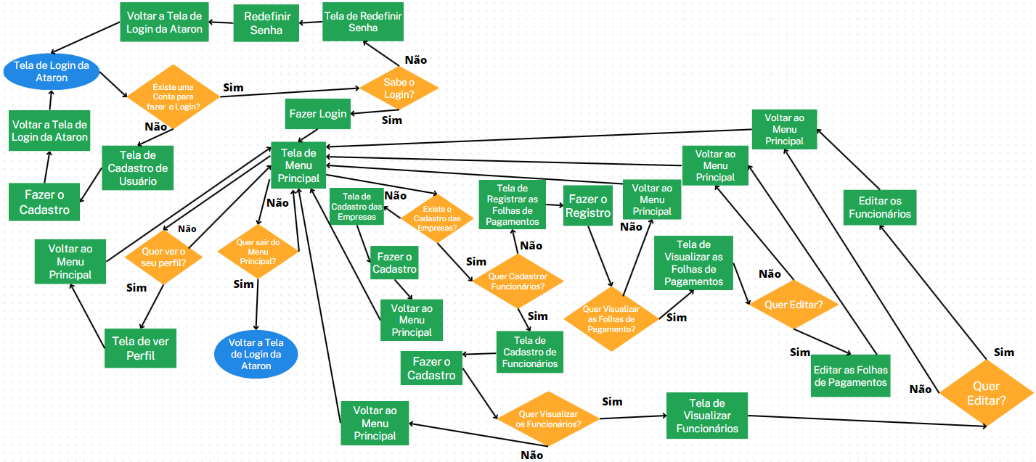

Fonte: Autoria própria, 2023.

O Fluxograma da Figura 3 foi desenvolvido pelo Software Canva.

Esse fluxograma mostra como que vai funcionar cada caminho das telas e funções do software na versão desktop. Inclui várias tomadas de decisões, cada uma levando para determinada área do software, que executam diferentes funções. O Acesso da aplicação Desktop será somente do Gerente e dos Auxiliares de RH da Ataron.

As Figuras 4 e 5 mostram os Fluxogramas das Aplicações Web e Android.

Figura 4 - Fluxograma da Aplicação Web

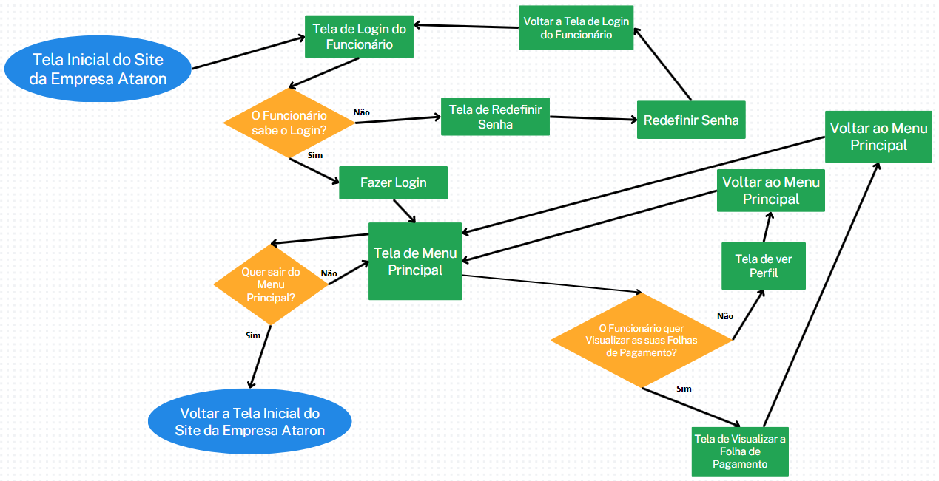

Fonte: Autoria própria, 2023.

Figura 5 - Fluxograma da Aplicação Android

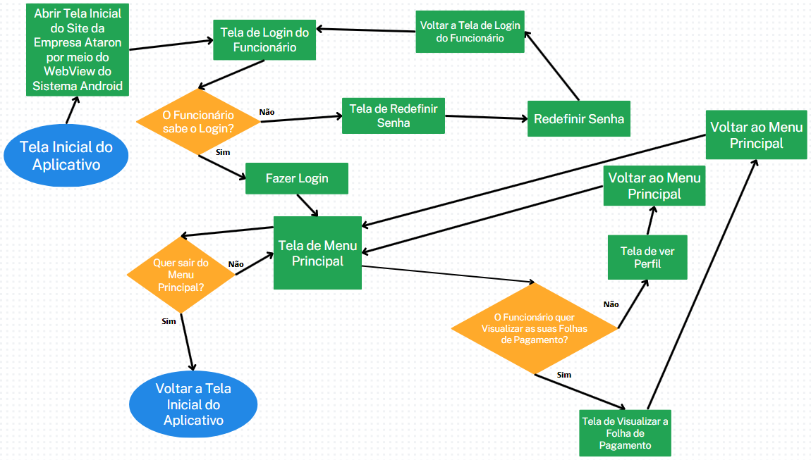

Fonte: Autoria própria, 2023.

Os Fluxogramas das Figuras 4 e 5 foram desenvolvidos pelo Software Canva.

Os fluxogramas mostram como que vai funcionar cada caminho das telas e funções do software na versão Web e Android, que será usado pelos funcionários das empresas que terão as suas folhas de pagamento. O percurso das telas é quase o mesmo, a diferença está no início, que na aplicação Android irá abrir o site da Ataron através do WebView do Sistema Android.

# DIAGRAMA DE CASO DE USO

O Diagrama de Caso de Uso é um método usado para demonstrar como um sistema interage com seus diversos tipos de usuários, mostrando como o sistema irá se comportar quando um usuário for utilizá-lo, descrevendo de forma simples as diferentes funções do sistema, mas sem entrar em detalhes técnicos do sistema, pois essa informação não seria relevante para o usuário final do sistema.

O Diagrama é formado pela combinação de quatro elementos básicos, (além de duas extensões do elemento comunicação) representados por diferentes símbolos. Os elementos são: Cenário, que representa a sequência de eventos que acontecem quando um usuário interage com o sistema; Ator, que representa o usuário do sistema, ou um tipo de usuário; Use Case, que representa uma tarefa ou uma funcionalidade realizada pelo ator (usuário); Comunicação que é o elemento que liga um ator com um caso de uso. Caso necessário, para melhor demonstrar a relação entre os use cases, é possível acrescentar duas extensões ao elemento comunicação: Include, que é usado para demonstrar a relação de um use case que para ter sua funcionalidade executada precisa chamar outro use case; Extend, que é usado para demonstrar relação em que o caso de uso estendido vai funcionar exatamente como o caso de uso base só que alguns passos novos são inseridos no caso de uso estendido. (LEANDRO, 2012)

O Diagrama da Figura 6 elaborado pelo grupo possui três atores e onze use cases. O ator Gerente de RH interage com todos os use cases, sendo eles criar conta, fazer login, redefinir senha, ver perfil, cadastrar empresas, cadastrar funcionários, visualizar funcionários, editar funcionários, gerar folhas de pagamento, visualizar folhas de pagamento e editar folhas de pagamento. O ator Auxiliar de RH interage com quase o mesmo que o Gerente de RH, exceto cadastrar empresas. O ator Funcionário das Empresas interage com quatro use cases, sendo eles fazer login, redefinir senha, ver perfil e visualizar folhas de pagamento.

Figura 6 - Diagrama de Caso de Uso

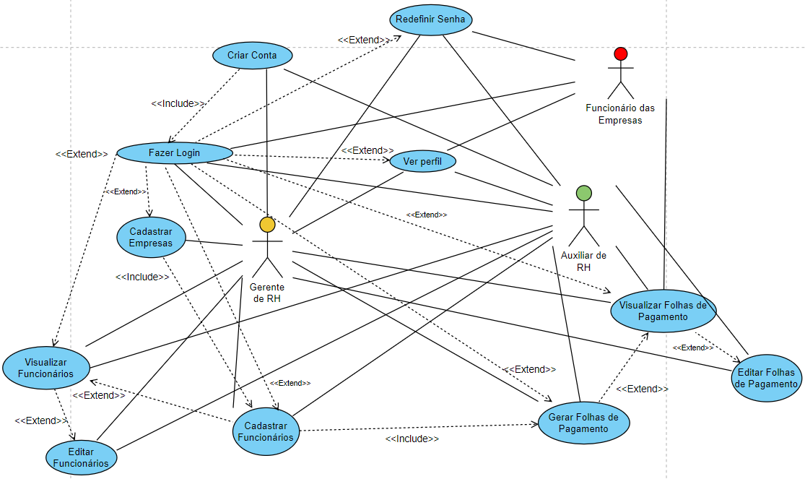

Fonte: Autoria própria, 2023.

O Diagrama de Caso de Uso da Figura 6 foi desenvolvido pelo Software Visual Paradigm Online.

# DIAGRAMA DE SEQUÊNCIA

Diagramas de sequência são um tipo de diagrama utilizado para representar a troca de mensagens e a interação entre os atores e objetos de um determinado sistema, ou seja, como os objetos e os usuários de um sistema interagem entre si durante a operação do sistema (LARMAN, 2006).

Este diagrama usa um sistema de linhas de vida para demonstrar a atuação de um objeto ou ator durante o funcionamento do sistema, com mensagens sendo trocadas entre as linhas de vida dos objetos e atores conforme eles interagem entre si durante a operação. Isso permite visualizar como os diferentes componentes de um sistema irão se comportar durante sua operação, de forma a facilitar a compreensão do sistema (LARMAN, 2006).

O diagrama é composto basicamente de três tipos de ícones, conectados por linhas com setas direcionais para demonstrar o fluxo de mensagens trocadas pelo sistema. O primeiro tipo de ícone representa o ator, ou tipo de usuário, e é representado na forma de uma pessoa. O segundo tipo de ícone representa os objetos do sistema, e é representado pela forma de um quadrado. O terceiro tipo de ícone representa o tempo em que o ator ou objeto está ativamente interagindo com o sistema e com outros atores ou objetos, e é representado por um retângulo vertical, que é conectado por uma linha pontilhada ao ator ou objeto que está sendo ativo durante o momento que ele representa (LARMAN, 2006).

Esses ícones são então conectados por linhas com setas direcionais, que conectam os diferentes ícones de ativação com o elemento que está recebendo ou enviando uma mensagem a outro (LARMAN, 2006).

O Diagrama da Figura 7 possui três atores, sendo eles o Funcionário, o Auxiliar de RH e o Gerente de RH, além de cinco objetos, sendo eles a Conta do Funcionário, a Conta do Auxiliar de RH, a Conta do Gerente de RH, o Cadastro de Empresas e a Folha de Pagamento. Esses atores e objetos interagem entre si de forma a criar as funções Fazer Login, Redefinir Senha, Visualizar Perfil, Cadastrar Funcionário, Editar Cadastro de Funcionário, Cadastrar Empresas, Visualizar Cadastro de Funcionário, Gerar Nova Folha de Pagamento, Editar Folha de Pagamento e Visualizar Folha de Pagamento.

O ator Funcionário tem acesso as funções Fazer Login, Redefinir Senha, Visualizar Perfil e Visualizar Folha de Pagamento.

O ator Auxiliar de RH tem acesso as funções Fazer Login, Redefinir Senha, Visualizar Perfil, Cadastrar Funcionário, Editar Cadastro de Funcionário, Visualizar Cadastro de Funcionário, Gerar Nova Folha de Pagamento, Editar Folha de Pagamento e Visualizar Folha de Pagamento.

O ator Gerente de RH tem acesso as funções Fazer Login, Redefinir Senha, Visualizar Perfil, Cadastrar Funcionário, Editar Cadastro de Funcionário, Cadastrar Empresas, Visualizar Cadastro de Funcionário, Gerar Nova Folha de Pagamento, Editar Folha de Pagamento e Visualizar Folha de Pagamento.

Figura 7 - Diagrama de Sequência

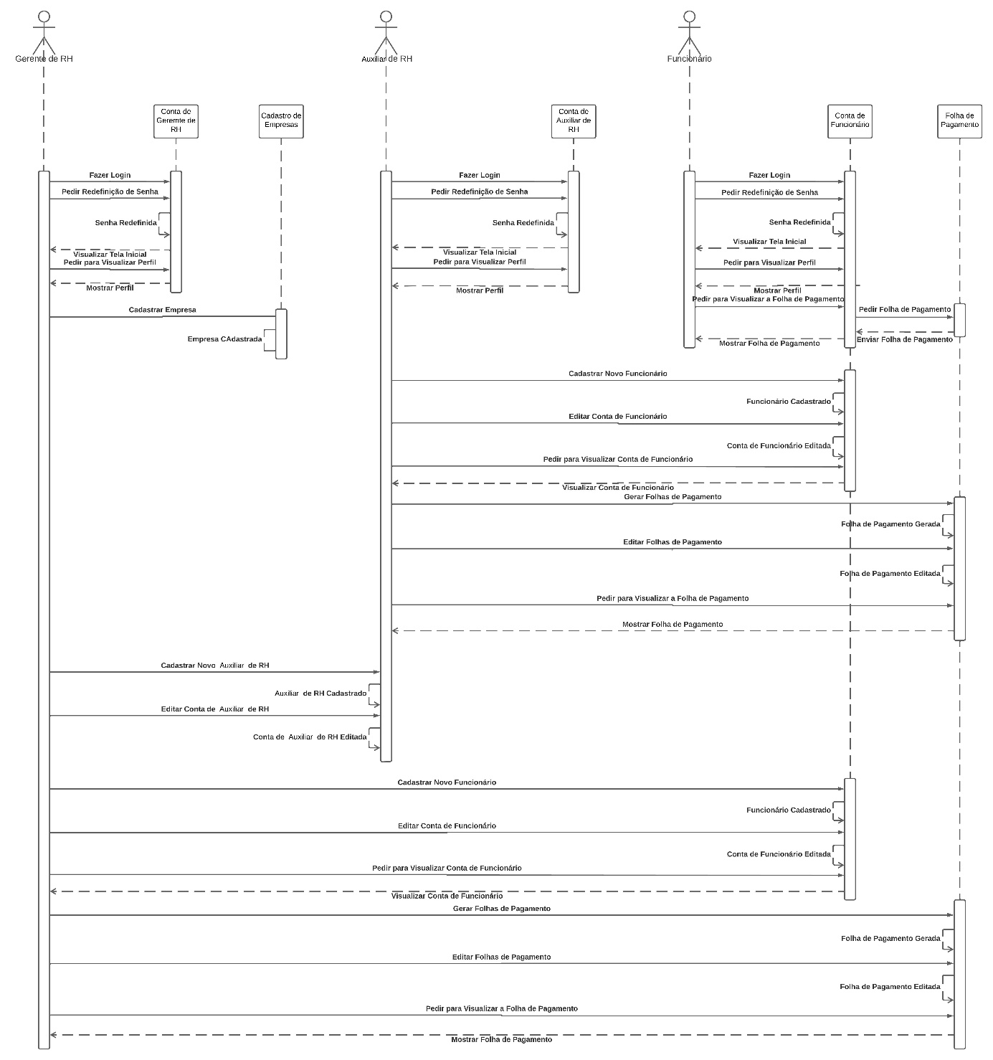

Fonte: Autoria própria, 2023.

O Diagrama de Sequência da Figura 7 foi desenvolvido pelo Software Lucidchart.

# INTERAÇÃO HUMANO-COMPUTADOR

A IHC (Interação Humano-Computador) é uma área de estudos que se iniciaram dês do primeiro computador automático digital já criado, o ENIAC, no ano de 1946. Isso acontece por que sempre houve a necessidade de se aprimorar a forma com que o usuário desfruta dos recursos tecnológicos que os computadores podem proporcionar (AWARI, 2022).

## IHC e seus campos de estudos

Na IHC para serem estudadas formas de se aprimorar a interação do usuário com as máquinas existem muitas áreas de estudos diversos que vão muito além das áreas de tecnologia da computação, envolve temas como psicologia comportamental, que estuda os padrões de comportamento humano dada uma situação, sociologia, que estuda o comportamento cultural de grupos de pessoas a até estudos voltados para o design e psicologia das cores, estilos etc. (AELA, 2021).

## IHC e os seus métodos

Nos estudos de IHC, são utilizadas validações de qualidade e testes de satisfação de usuários para com diversos tipos de interfaces de Software, e esses testes consistem em observar os padrões comportamentais desses usuários com relação ao tempo em que eles passam fazendo o uso das aplicações.

Por isso também é muito importante entender que, em IHC estudos da Engenharia de Software se vêem muito necessários, pois são neles que métricas de qualidade e profissionais de desenvolvimentos irão auxiliar os Analistas com especialidades em projetos centrados nos usuários, coleta os requisitos de um projeto e transforma eles em elementos de interface e interação humano-computador.

### HeatMaps

Uma das análises de comportamento que são utilizadas se chama HeatMap (mapa de calor), que mostra por onde o mouse do usuário mais passou na interface gráfica.

Existem diversos usos para os HeatMaps, pois com eles é possível saber se o usuário terá dificuldades com a interação sobre colocação dos elementos de uma interface ou então se o usuário se sente confortável em relação as posições de elementos da interface (FERREIRA, 2019).

Coisas como posições, cores de botões e campos de texto são exemplos que influenciam em HeatMaps de Softwares, existem também questões como acessibilidade, que, por exemplo, um usuário canhoto iria ser afetado, pois ele irá posicionar mais o cursor do mouse para o lado esquerdo da tela de interface. Isso mostra que mesmo que a maioria dos usuários de um sistema demonstrem um padrão comportamental, questões como a acessibilidade ainda são temas a serem considerados, para que todos os tipos de usuários sejam beneficiados.

### Psicologia de posicionamento e cores

Fatores visuais como as cores presentes em interfaces através de botões, fontes de texto, imagens e planos de fundo influenciam diretamente na experiência dos usuários. Atualmente, diversos Softwares, por exemplo, posicionam botões de afirmações positivas na parte inferior direita das interfaces e com cores como o verde ou azul, pois são cores mais frias relacionadas a confirmação, já para afirmações negativas como “não concordo” ou “cancelar”, geralmente são posicionadas na parte inferior esquerda da tela e em cores como o vermelho ou cinza (NORONHA, 2020).

Fatores como cores mais “leves” ou mais “pesadas” aos olhos humanos também são fatores importantes na hora de se planejar uma paleta de cores de uma interface, pois cores mais fortes como o vermelho são consideradas mais cansativas e se utilizadas em imagens de fundo podem prejudicar a experiência do usuário ao longo do tempo em que ele estiver fazendo uso do Software. O mesmo se aplica a fontes de texto, que podem acolher necessidades como a acessibilidade utilizando-se de tamanhos e cores para chamar a atenção ou proporcionar conforto de leitura (NORONHA, 2020).

## As Interfaces do Software

O Software da folha de pagamento terá duas interfaces, sendo que uma delas será de uso dos administradores do RH e DP da empresa Ataron, e a outra interface de uso dos colaboradores das várias empresas.

O aplicativo Android da folha de pagamento terá a mesma interface que a versão Web, por conta da portabilidade e compatibilidade que existe entre o código das duas versões, e será usada pelos funcionários das empresas que tem um contrato com a Ataron.

Já a versão Windows Desktop terá uma interface diferente, sendo voltada para os Administradores de RH.

No geral, o sistema da folha de pagamento é o mesmo, com as mesmas funcionalidades e as mesmas informações entre as plataformas, com as diferenças de algoritmos, tipos de acesso, permissões e as interfaces.

# PROTOTIPAÇÃO DA APLICAÇÃO DESKTOP

As telas do sistema da folha de pagamento são divididas pelas respectivas aplicações que utilizam delas, sendo o primeiro, o Software Desktop de gestão das folhas de pagamento da Ataron.

## Telas iniciais

A tela de Login de usuário é a primeira tela que se terá acesso ao iniciar o Software, nela o usuário irá digitar o seu nome e sua senha, caso ele não possua um cadastro existe uma opção para que o usuário crie um cadastro novo, e caso o usuário tenha esquecido de sua senha, já tendo um cadastro, ele poderá clicar em uma opção que irá levá-lo para uma tela de redefinição de senha (Figura 8).

Figura 8 - Tela de Login (Desktop)

Fonte: Autoria própria, 2023.

### Tela de Cadastro de Usuário

Nesta tela o usuário irá criar uma conta para fazer uso do Software de gestão de folhas de pagamento (Figura 9).

Figura 9 - Tela de Criar Cadastro (Desktop)

Fonte: Autoria própria, 2023.

### Tela de Redefinição de Senha

Com o e-mail cadastrado anteriormente e um código de verificação que será enviado neste e-mail, será possível criar uma senha nova, caso o usuário se esqueça de sua senha anterior ou queira alterá-la (Figura 10).

Figura 10 - Tela de Redefinir Senha (Desktop)

Fonte: Autoria própria, 2023.

## Tela de Menu Principal

Na tela de menu principal será possível cadastrar empresas para registrar funcionários dessas empresas e folhas de pagamento, para fazer isso, basta ter uma empresa cadastrada para selecionar e liberar os botões de cadastros e visualizações dessas folhas e funcionários (Figura 11).

Figura 11 - Tela de Menu Principal (Desktop)

Fonte: Autoria própria, 2023.

## Telas de registros

O primeiro registro que terá que ser cadastrado pelo usuário do Software de gestão é o da empresa, isso é importante para que sejam cadastrados os funcionários e as folhas de pagamento dessa empresa em específico que foi cadastrada. Caso mais de uma empresa seja cadastrada, só será possível cadastrar funcionários e folhas de pagamento se a empresa for selecionada pelo usuário na tela de Menu principal (Figura 12).

Figura 12 - Tela de Cadastrar Empresas (Desktop)

Fonte: Autoria própria, 2023.

### Tela de Cadastrar Funcionários

Nesta tela o usuário do RH da empresa Ataron irá cadastrar as informações pessoais e contratuais dos funcionários da empresa que foi selecionada no menu principal (Figura 13).

Figura 13 - Tela de Cadastrar Funcionários (Desktop)

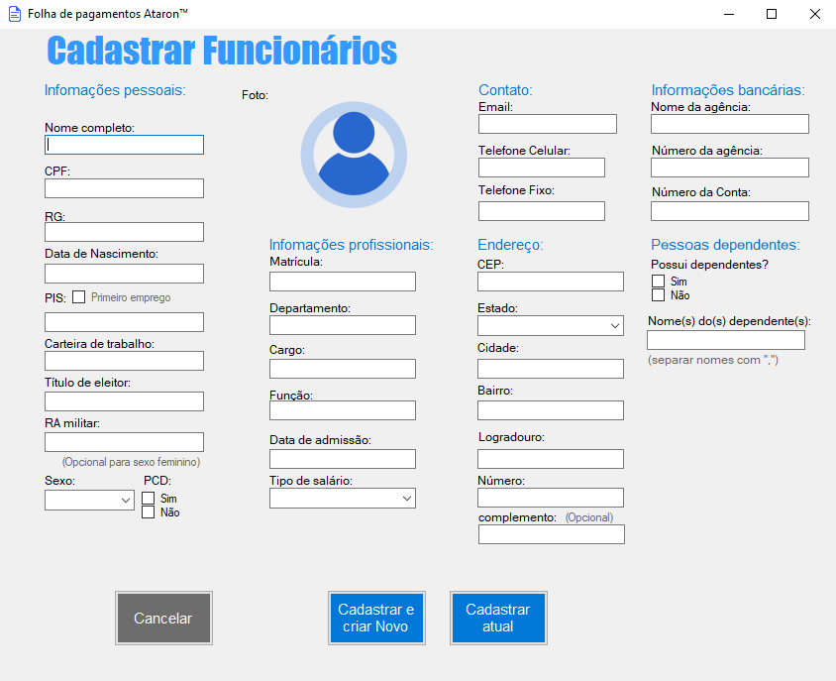

Fonte: Autoria própria, 2023.

### Tela de Registrar as Folhas de Pagamento

Nesta tela serão colocadas as informações da folha de pagamento do funcionário selecionado, para que os cálculos sejam feitos e então salvos para serem enviados para a tela de visualização das folhas de pagamento de cada funcionário (Figura 14).

Figura 14 - Tela de Registrar as Folhas de Pagamento (Desktop)

Fonte: Autoria própria, 2023.

## Telas de visualização de Informações

Na tela de menu, será necessário selecionar a empresa do qual o usuário queira visualizar as informações, sejam elas da folha de pagamento, do qual será necessário selecionar o funcionário que o usuário quer ver, ou até mesmo na tela de visualização de informações do funcionário, do qual a mesma lógica anterior também se aplicará. Essas informações podem também ser editadas pelo usuário, tudo isso pode ser compreendido pelas figuras 15 e 16.

Figura 15 - Tela de visualizar as Folhas de Pagamento (Desktop)

Fonte: Autoria própria, 2023.

Figura 16 - Tela de visualizar os Funcionários (Desktop)

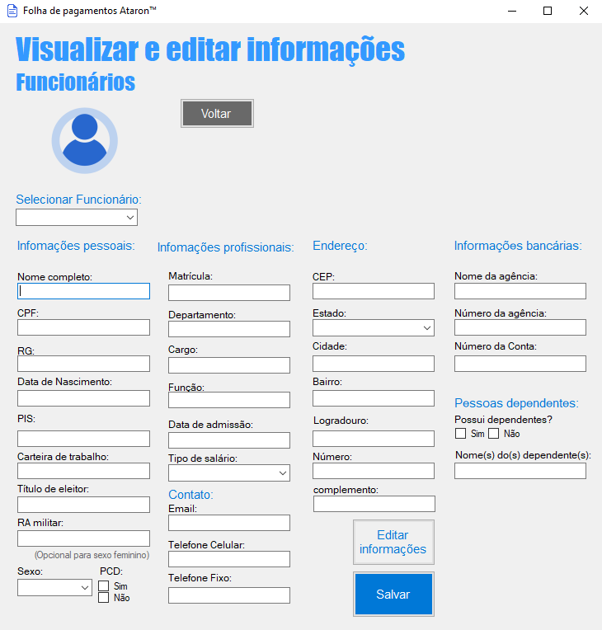

Fonte: Autoria própria, 2023.

### Tela de visualização de Perfil de Usuário da Ataron

Na tela de menu ainda terá a opção do usuário do RH da empresa Ataron visualizar as suas próprias informações cadastradas, com exceção da senha, por motivos de segurança (Figura 17).

Figura 17 - Tela de visualizar o Perfil de Usuário da Ataron (Desktop)

Fonte: Autoria própria, 2023.

Os Protótipos das Figuras 8 a 17 foram desenvolvidos pela IDE Visual Studio.

# PROTOTIPAÇÂO DA APLICAÇÃO WEB E ANDROID

O Software da plataforma Web possui exatamente o mesmo layout e funcionalidades do Software da plataforma Android, já que o Software Android Mobile irá utilizar uma função de WebView para fazer a chamada do Software Web.

## Telas iniciais

A primeira tela a aparecer será a de login, que o funcionário poderá conectar com a sua conta que foi cadastrada pela Ataron. O acesso da conta é feito com o nome de usuário sendo o número de matrícula e o CPF do funcionário como senha, e se quiser é possível mudar a senha na tela de redefinição de senha. A figura 18 mostra a versão Web e que também poderá ser chamada pelo Aplicativo Android na Figura 19.

Figura 18 - Tela de Login (Web)

Fonte: Autoria própria, 2023.

Figura 19 - Tela de Login (Android)

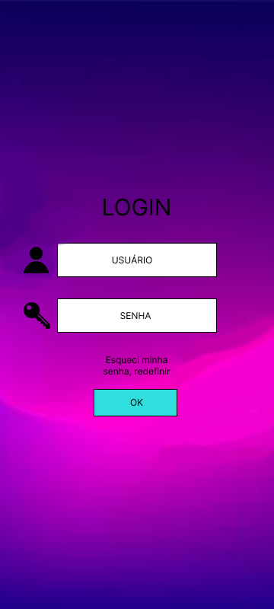

Fonte: Autoria própria, 2023.

### Tela de Redefinição de Senha

Na tela de redefinição de senha, caso o funcionário tenha esquecido ela ou queira mudar, é possível redefinir com o sistema de código de verificação de e-mail (Figura 20).

Figura 20 - Tela de Redefinir Senha (Web)

Fonte: Autoria própria, 2023.

## Tela de Menu Principal

Na tela de Menu principal existe as opções de visualizar o perfil de usuário e visualizar a folha de pagamento (Figura 21).

Figura 21 - Tela de Menu Principal (Web)

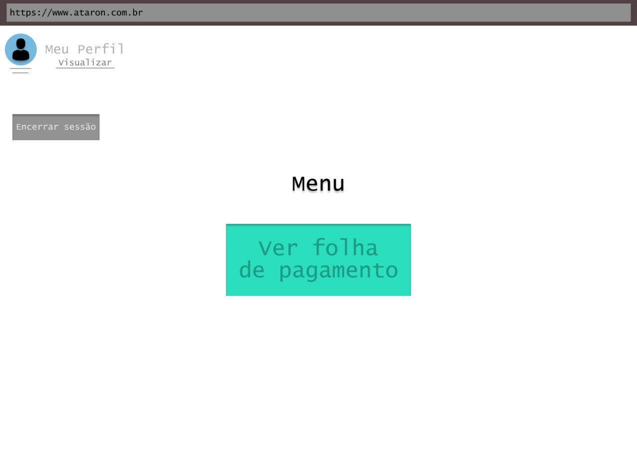

Fonte: Autoria própria, 2023.

## Tela de visualização de informações

Na tela de menu existe a opção para o colaborador visualizar suas informações pessoais (Figura 22).

Figura 22 - Tela de visualizar o Perfil do Funcionário (Web)

Fonte: Autoria própria, 2023.

### Tela de visualização das Folhas de Pagamento

Nessa tela é possível visualizar todas as informações cadastradas e calculadas da folha de pagamento do funcionário, é importante mencionar, que cada usuário terá apenas acesso a sua folha de pagamento (Figura 23).

Figura 23 - Tela de visualizar as Folhas de Pagamento (Web)

Fonte: Autoria própria, 2023.

Os Protótipos das Figuras 18 a 23 foram desenvolvidos pelo Software Figma.

# O BANCO DE DADOS DO SOFTWARE

O MER (Modelo Entidade Relacionamento) tem como função descrever os objetos do mundo real através das entidades, atributos e relacionamentos e o DER (Diagrama de Entidade Relacionamento) vai representar de forma gráfica esse modelo que é usado no desenvolvimento do Banco de Dados.

Em diagramas ER, a ênfase está na representação do esquema em vez das instâncias. Isso é útil em projetos de banco de dados porque um esquema de banco de dados raramente é alterado, enquanto os conteúdos dos conjuntos de entidades frequentemente se alteram. (AMADEU, 2005, p.50).

* 1. **Diagrama Entidade Relacionamento**

Um Diagrama de Entidade e Relacionamento (DER) é uma ferramenta utilizada para modelar dados em um sistema de informação. Ele é composto por entidades, que são objetos ou conceitos relevantes para o sistema, e relacionamentos, que representam as conexões entre as entidades (MIRO, 2023).

Cada entidade tem atributos que descrevem suas características, os relacionamentos têm cardinalidade, que determina quantas entidades podem se relacionar. O DER é utilizado principalmente para projetar bancos de dados, ajudando a identificar as informações e relacionamentos necessários para o sistema (MIRO, 2023).

A Figura 24 mostra o Diagrama Entidade Relacionamento do Banco Folha_Pagamento_Ataron com os nomes das entidades, atributos, chaves primárias e estrangeiras e seus relacionamentos.

Figura 24 - Diagrama Entidade Relacionamento

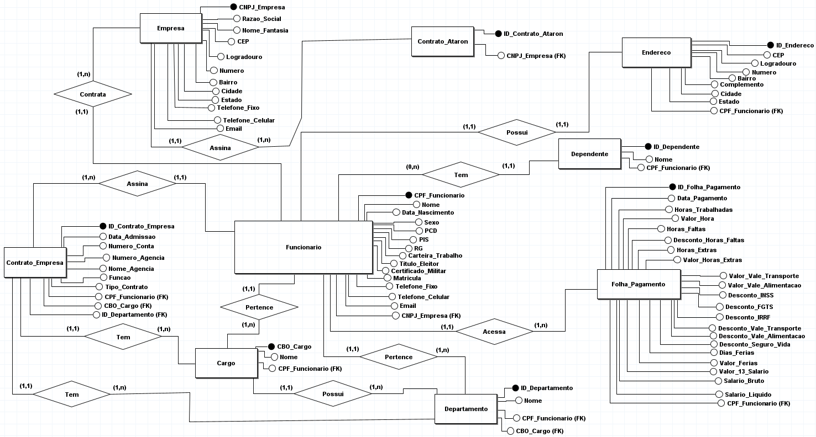

Fonte: Autoria própria, 2023.

O DER da Figura 24 foi desenvolvido pelo Software BrModelo.

* 1. **Dicionário de Dados**

Um Dicionário serve para entender o significado de uma ou várias palavras. O Dicionário de Dados, também conhecido como Glossário de Dados, é utilizado para comunicar os principais termos e métricas do banco de dados que foi criado. É importante alinhar o funcionamento da equipe que irá trabalhar com os dados e manter todas as informações padronizadas. O conteúdo do dicionário de dados pode variar, contém características lógicas dos dados que serão utilizados em um sistema, mas normalmente inclui alguns itens como nomes das entidades, nomes das variáveis, tipos de dados, se é chave primária ou estrangeira, tamanhos, se há valores nulos ou alguma restrição.

Os dicionários são importantes durante o desenvolvimento do projeto, se desenvolvem durante a análise de fluxo de dados e serve de ajuda para os analistas que participam na determinação dos requerimentos do sistema, além de contextualizar o dado armazenado permitindo que pessoas que não conhecem do projeto possam entender o significado dentro do contexto que aquele dado será gravado (GARBIN, 2018).

A Tabela 4 mostra o Dicionário de Dados do Banco Folha_Pagamento_Ataron com os nomes das entidades, variáveis, tipos de dados, tamanhos e restrições.

Tabela 4 - Dicionário de Dados



Fonte: Autoria própria, 2023.

O Dicionário de Dados da Tabela 4 foi desenvolvido pelo Microsoft Excel.

# LGPD

LGPD é a sigla para a Lei Geral de Proteção de Dados (Lei Nº 13.709/2018), lei responsável pela regulamentação do que é considerado dado pessoal e de como esse dado deve ser tratado.

A LGPD abrange qualquer dado pessoal coletado no Brasil, seja a pessoa brasileira ou não, além de qualquer dado pessoal tratado no Brasil, independentemente de onde esse dado tenha sido coletado, e dados usados para fornecimento de bens e serviços a pessoas localizadas no Brasil.

Art. 5º Para os fins desta Lei, considera-se:

I - Dado pessoal: informação relacionada a pessoa natural identificada ou identificável;

II - Dado pessoal sensível: dado pessoal sobre origem racial ou étnica, convicção religiosa, opinião política, filiação a sindicato ou a organização de caráter religioso, filosófico ou político, dado referente à saúde ou à vida sexual, dado genético ou biométrico, quando vinculado a uma pessoa natural; (BRASIL, 2018).

A LGPD determina que dado pessoal é qualquer dado que possa identificar uma pessoa viva direta ou indiretamente como: nome, RG, CPF, gênero, data e local de nascimento, telefone, endereço residencial, localização via GPS, retrato em fotografia, prontuário de saúde, cartão bancário, renda, histórico de pagamentos, hábitos de consumo etc. (MPF, 2018).

A LGPD também determina que qualquer dado relacionado a: religião; etnia; opinião política; à saúde ou à vida sexual; dado genético ou biométrico vinculado a uma pessoa, é considerado dado pessoal sensível, exigindo consentimento específico e destacado para sua utilização. Também são considerados sensíveis, para fins de consentimento, qualquer dado pessoal referente a crianças e adolescentes, também exigindo consentimento específico e destacado para sua utilização (BRASIL, 2018).

Segundo a LGPD, os dados pessoais de uma pessoa só podem ser utilizados com seu consentimento, apenas quando houver real necessidade, limitando-se a utilizar apenas os dados pertinentes a operação desejada. E tudo deve ser feito de forma documentada e transparente, para que seja possível avaliar se a lei está sendo seguida de forma adequada.

## Aplicação da LGPD

Para garantir que a LGPD está sendo cumprida e punir quem a descumpre, a ANPD (Autoridade Nacional de Proteção de Dados Pessoais) tem a função de fiscalizar, regular e orientar preventivamente a aplicação da lei (CÁTEDRA, 2021).

Além da ANPD, organizações que lidam com dados pessoais, sejam elas públicas ou privadas, devem ter também agentes próprios para o controle dos dados: os controlados, que toma as decisões sobre o tratamento dos dados; o operador, que realiza o tratamento dos dados; e o encarregado, que interage com a ANPD e com o titular dos dados (CÁTEDRA, 2021).

Também é responsabilidade das organizações tomar medidas preventivas para lidar com possíveis falhas e riscos de segurança, elaborar planos de contingência, fazer auditorias e informar com rapidez a ANPD e os indivíduos afetados caso haja alguma falha de segurança ou vazamento dos dados (CÁTEDRA, 2021).

## GDPR

A GDPR (*General Data Protection Regulation*, ou Regulamento Geral sobre a Proteção de Dados, em português), é a lei responsável pela regulamentação do que é dado pessoal e de seu tratamento na União Européia. Essa lei também serviu de inspiração para a LGPD e outras leis similares ao redor do mundo, sendo uma das primeiras leis a ser redigidas para lidar com as necessidades do mundo moderno para a proteção de dados pessoais (ALECRIM, 2018).

A GDPR, em comparação com a LGPD, é uma lei mais restritiva e detalhada quanto ao tratamento de dados pessoais, principalmente quanto ao encarregado, responsável por interagir com os órgãos governamentais e com o titular dos dados (ALECRIM, 2018).

A GDPR também define de forma mais clara quando e como fazer os relatórios de avaliação de riscos, que detalham os riscos de exposição dos dados pessoais referentes as atividades da organização e a seus sistemas de segurança (ALECRIM, 2018).

A GDPR também define que, independentemente de onde os dados estão sendo armazenados ou tratados, as organizações que lidam com os dados pessoais de pessoas que residem, mesmo que temporariamente, na União Européia atualmente ou no momento da coleta dos dados, devem respeitar os regulamentos da GDPR (ALECRIM, 2018).

## Aplicação da LGPD no Software

Nos Software do sistema de folhas de pagamento da empresa Ataron, as normas da LGPD serão aplicadas por meio de termos de uso que irão detalhar os compromissos que cada um dos usuários que farão uso do Software terá de concordar para procederem com as instalações, contendo informações de processos legais de termos de uso de informações pessoais e de caráter obrigatório e livre para o compartilhamento desses dados dentro apenas da empresa Ataron, e o setor de RH e DP.

As empresas que farão uso dos termos de contrato juntamente com o Software de folhas de pagamento da empresa Ataron também terão que concordar por meios legais sobre deliberadamente fornecer as informações pessoais de seus colaboradores e de forma transparente, evidenciando isso com os seus próprios contratos internos, para só assim poderem fazer parte dos negócios da folha de pagamento Ataron RH e DP.

# DIAGRAMA DE CLASSES

O diagrama de classes é um dos muitos diagramas UML que existem no desenvolvimento de softwares, ele é usado pela equipe de projetos e programadores para desenvolver o código e suas diversas classes, essenciais para o desenvolvimento de softwares com paradigmas de OOP, pois organiza e orienta os objetos e suas variáveis, tipos e métodos (BOOCH; RUMBAUGH; JACOBSON, 2006).

Em resumo: objetos correspondem a elementos da vida real e classes agrupam esses objetos. Assim quando falamos de *carro*, e só de *carro*, estamos falando de uma classe. Isso porque não especificamos as características do veículo, então, várias características podem estar contidas – o que importa é que se trata de um carro. (FÉLIX, 2016, p. 5).

As classes são representadas como retângulos com três compartimentos, sendo o superior para o nome da classe, o do meio para seus atributos e o inferior para seus métodos. Os atributos de uma classe são representados por nome e tipo de dado, enquanto os métodos são representados por nome, parâmetros e tipo de retorno (BOOCH; RUMBAUGH; JACOBSON, 2006).

Os relacionamentos entre as classes podem ser de vários tipos, tais como associação, agregação, composição e herança. A associação representa uma ligação entre duas classes, enquanto a agregação representa um relacionamento em que uma classe é parte de outra classe. Já a composição representa um relacionamento mais forte em que uma classe é composta por outra classe e, por fim, a herança representa um relacionamento de especialização entre duas classes (FOWLER, 2004).

Uma associação entre classes se dá quando existe algum relacionamento conceitual (geralmente envolvendo o negócio que está sendo modelado) vinculando suas instâncias. A UML descreve as associações com - aqui, sem surpresas - a construção de associação. (SCOTT, 2001, p. 108).

Os diagramas de classe UML são importantes para o processo de desenvolvimento de software, pois ajudam a entender e visualizar a estrutura de um sistema antes de sua implementação. Eles permitem identificar possíveis problemas e melhorias, além de auxiliar na comunicação entre os membros da equipe de desenvolvimento (FOWLER, 2004).

No sistema da folha de pagamento da empresa Ataron, o diagrama de classes

foi pensado e estruturado com base nos atributos e métodos também utilizados para a arquitetura do diagrama entidade relacionamento, pois na essência do funcionamento, esse software funciona com base nos tipos de dados que são colocados nele, assim como em uma base de dados. O diagrama de classes que a Bokurante fez para o desenvolvimento do projeto pode ser visto na figura 25, e ele foi desenvolvido utilizando-se o Software Draw.io.

Figura 25 - Diagrama de Classes

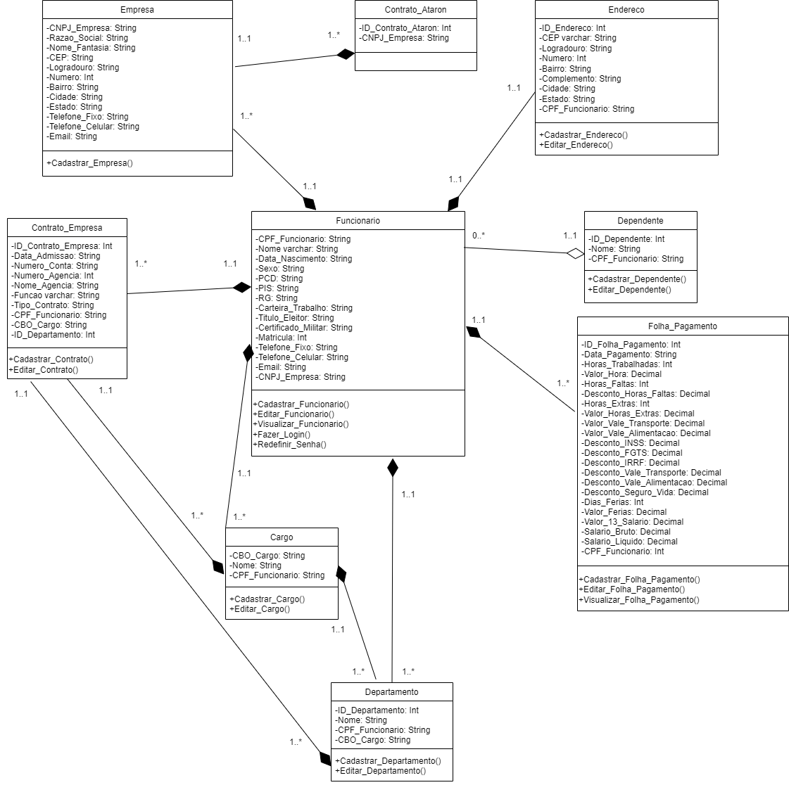

Fonte: Autoria própria, 2023.

# DIAGRAMA DE IMPLEMENTAÇÃO

Um Diagrama de Implementação é um modelo de diagrama UML que mostra como os componentes físicos de um sistema de software são distribuídos em um ambiente de execução. Ele pode ser composto por nós, que representam um software ou hardware e linhas, que representam a conexão entre os nós (LUCIDCHART, 2023).

Um diagrama de implantação, tal como o mostrado na Figura 7.4, corresponde a uma estrutura para a qual você pode anexar todos os tipos de estatística e números modelos para especificar as unidades de tecnologia e seus vínculos. (SCOTT, 2001, p. 196).

É muito importante para visualizar a topologia do sistema e entender como ele será implantado no ambiente real, para que assim possa atender as expectativas do projeto final.

Na Figura 26 é mostrado o Diagrama de Implementação do Sistema de Folha de Pagamento, com ele é possível identificar os principais elementos físicos que compõem o sistema, e foi desenvolvido utilizando o Software Astah.

Computadores podem se conectar com o sistema através da aplicação, que conecta os mesmos ao banco de dados, enquanto dispositivos móveis tem seu acesso pela aplicação mobile ou diretamente pelo site, para assim então conseguirem se conectar com o sistema.

O Diagrama de Implementação também tem suas linhas destacadas com o tipo de conexão estabelecido pelos protocolos de rede que os conectam, exibindo também o método de comunicação entre os nós, deixando a ideia do projeto mais coerente para que ele possa ser executado posteriormente.

Figura 26 - Diagrama de Implementação

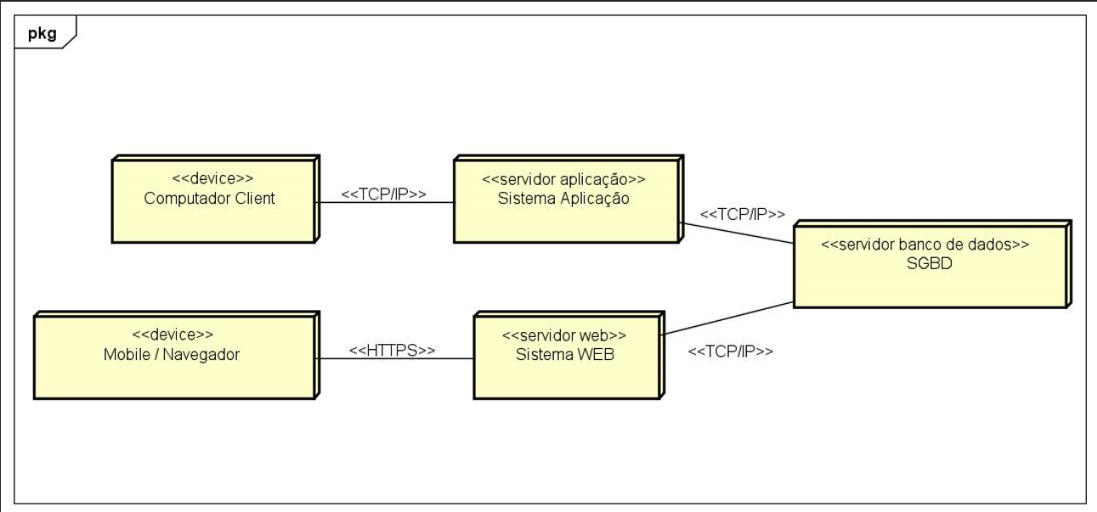

Fonte: Autoria própria, 2023.

# CONCLUSÃO

No projeto desse sistema de folha de pagamentos a empresa Bokurante utilizou diversas métricas e técnicas essenciais para tornar todo o processo de desenvolvimento profissional e bem otimizado, passando por partes como a criação de cronogramas, definições de metodologias, prototipações de telas do software, definição de requisitos funcionais e não funcionais, manuais de testes, manuais de instalação e entre outros diversos processos metódicos da engenharia de software.

Nesse sistema da folha de pagamento processos técnicos de gestão e uso de Softwares e Hardwares também foram amplamente utilizados, com definições de diagramas e tecnologias para facilitar a criação e uso desses métodos. Já voltando mais para a questão de hardware, foram definidos dispositivos e plataformas do qual o sistema irá funcionar e com quais circunstâncias técnicas o software será operado, como a plataforma do qual ele foi feito e suas dependências de sistema como memórias utilizadas, modelo e série de processador, versão desses dispositivos etc.

Regras de segurança e de negócio também foram elementos principais para o desenvolvimento dos softwares, pois com eles foi possível determinar a implementação de regras como a LGPD. Já a regra de negócio determina como os dados irão se comunicar e interagir uns com os outros, dando repertório para mais uma etapa do projeto, a base de dados.

A base de dados foi criada para armazenar e tornar portável o acesso do software assim como tornar os dados mais seguros, dando ao usuário a capacidade de acessar os seus dados de qualquer dispositivo a qualquer momento, se dadas as permissões devidas para cada tipo de acesso de usuário. Também é importante mencionar que um script de banco de dados foi gerado, e se encontra no apêndice desse documento, do qual também contém os manuais de usuário e de instalação.

No geral, a empresa Ataron recebeu o seu Sistema da folha de pagamento, com os 3 Softwares, isso em um período de desenvolvimento de 4 meses. Devido a modularidade desses Softwares, eles podem ser vendidos para muitas empresas, aumentando as capacidades de negócios da empresa Ataron, mais especificamente, a empresa Mernans já havia contatado a Ataron para fornecer um sistema de folha de pagamentos para seus negócios internos.

# REFERÊNCIAS

AELA**. Interação Humano-Computador: Tudo Que Você Precisa Saber**. Aela School. 2021. Disponível em: <https://aelaschool.com/designdeinteracao/interacao-humano-computador-tudo-que-voce-precisa-saber//>. Acesso em: 10 Abr. 2023.

AGGARWAL, Anshul. **Introduction to .NET Framework**. GeeksforGeeks. 2023. Disponível em: <https://www.geeksforgeeks.org/introduction-to-net-framework//>. Acesso em: 12 Mar. 2023.

ALECRIM, Emerson. **O que é GDPR e que diferença isso faz para quem é brasileiro**. Tecnoblog. 2018. Disponível em: <https://tecnoblog.net/responde/gdpr-privacidade-protecao-dados//>. Acesso em: 23 Mar. 2023.

AMADEU, Claudia Vicci Amadeu. **Sistemas de banco de dados**. 4. ed. Editora Pearson. 2005.

ANDRADE, Darly Fernando. **Gestão pela Qualidade Volume 3**. 1. ed. Poisson. 2018.

ANDROID. **Executar apps no Android Emulator**. Android. 2023. Disponível em: <https://developer.android.com/studio/run/emulator?hl=pt_br/>. Acesso em: 17 Mar. 2023.

ANTONIO. **Artigo Engenharia de Software 3 - Requisitos Não Funcionais**. DevMedia. 2008. Disponível em: <https://www.devmedia.com.br/artigo-engenharia-de-software-3-requisitos-nao-funcionais/9525/>. Acesso em: 05 Mar. 2023.

AWARI. **O que é interação humano-computador (IHC)?**. Awari. 2022. Disponível em: <https://awari.com.br/interacao-humano-computador/?utm_source=blog/>. Acesso em: 10 Abr. 2023.

AZURE. **O que é um banco de dados relacional?**. Azure. 2023. Disponível em: <https://azure.microsoft.com/pt-br/resources/cloud-computing-dictionary/what-is-a-relational-database//>. Acesso em: 23 Mar. 2023.

BOOCH, Grady; RUMBAUGH, James; JACOBSON, Ivar. **UML - Guia do Usuário**. 2. ed. Campus. 2006.

BRASIL. **Constituição Da República Federativa Do Brasil**. Lei N° 13.709. 2018. Brasília, DF. Disponível em: <https://www.planalto.gov.br/ccivil_03/_ato2015-2018/2018/lei/l13709.htm/>. Acesso em: 22 Mar. 2023.

CARPINETTI, Luis Cesar Ribeiro; GEROLAMO, Mateus Cecílio. **Gestão da Qualidade ISO 9001: 2015: Requisitos e Integração com a ISO 14001:2015**. 1. ed. Atlas. 2016.

CÁTEDRA. **GDPR: o que é e qual a diferença em relação à LGPD?**. Instituto Cátedra. 2021. Disponível em: <https://idcatedra.com.br/2021/08/gdpr-o-que-e-e-qual-a-diferenca-em-relacao-a-lgpd//>. Acesso em: 23 Mar. 2023.

CÓPPOLA, Giovanna. **Como obter o certificado ISO 9000? Passo a passo simplificado**. Rabbot. 2022. Disponível em: <https://rabbot.co/blog/como-obter-o-certificado-iso-9000//>. Acesso em: 27 Mar. 2023.

CORRÊA, Tayrane. **O que é CMM - Capability Maturity Model? Qual o objetivo desse modelo de análise de processos?**. Siteware. 2022. Disponível em: <https://www.siteware.com.br/gestao-estrategica/o-que-e-cmm-capability-maturity-model//>. Acesso em: 27 Mar. 2023.

DEITEL, Paul; DEITEL, Harvey; WALD, Alexander. **Android 6 para Programadores: Uma Abordagem Baseada em Aplicativos**. 3. ed. Bookman. 2016.

FÉLIX, Rafael. **Programação orientada a objetos**. 1. ed. Editora Pearson. 2016.

FERREIRA, Kellison. **Mapa de calor: o que é, qual a funcionalidade e 3 ferramentas de heatmap**. Rock Content. 2019. Disponível em: <https://rockcontent.com/br/blog/mapa-de-calor//>. Acesso em: 10 Abr. 2023.

FOWLER, Martin. **UML Essencial: Um Breve Guia para a Linguagem-Padrão de Modelagem de Objetos**. 3. ed. Bookman. 2005.

GARBIN, Wolmir Cezer. **O que é dicionário de dados**. Receitas de Código. 2018. Disponível em: <https://receitasdecodigo.com.br/documentacao-de-sistemas/o-que-e-dicionario-de-dados/>. Acesso em: 18 Abr. 2023.

HIRAMA, Kechi Kechi. **Engenharia de Software: Qualidade e produtividade com tecnologia**. 1. ed. GEN LTC. 2011.

JUSTO, Andreia Silva. **O que faz um gerente de projetos e quais as competências necessárias para se tornar um?**. Euax. 2019. Disponível em: <https://www.euax.com.br/2019/06/gerente-de-projetos//>. Acesso em: 06 Mar. 2023.

LARMAN, Craig**. Utilizando UML e Padrões: Uma Introdução à Análise e ao Projeto Orientados a Objetos e ao Desenvolvimento Iterativo**. 3. ed. Bookman. 2006.

LEANDRO. **O que é UML e Diagramas de Caso de Uso: Introdução Prática à UML**. DevMedia. 2012. Disponível em: <https://www.devmedia.com.br/o-que-e-uml-e-diagramas-de-caso-de-uso-introducao-pratica-a-uml/23408/>. Acesso em: 26 Abr. 2023.

LEDUR, Cleverson Lopes. **Desenvolvimento de Sistemas com C#**. 1. ed. Sagah. 2018.

LUCIDCHART. **O que é um diagrama de implementação?**. Lucidchart. 2023. Disponível em: <https://www.lucidchart.com/pages/pt/o-que-e-diagrama-de-implementacao-uml/>. Acesso em: 09 Mai. 2023.

MANZANO, José Augusto N. G.. **Estudo dirigido: Microsoft Visual C# Community 2015**. 1. ed. Érica. 2015.

MANZANO, José Augusto N. G.. **Programação de Computadores com C#**. 1. ed. Érica. 2014.

MARTINS, Vinicius. **ASP.NET: o que é e como usar para criar páginas dinâmicas?**. Betrybe. 2021. Disponível em: <https://blog.betrybe.com/framework-de-programacao/asp-net-o-que-e//>. Acesso em: 14 Mar. 2023.

MASCHIETTO, Luis Gustavo; MORAES, Diego Martins Polla de; ALVES, Nicolli Souza Rios, et al. **Desenvolvimento de Software com Metodologias Ágeis**. 1. ed. Sagah. 2020.

MICROSOFT. **Bem-vindo ao IDE do Visual Studio | Visual Basic**. Microsoft. 2023. Disponível em: <https://learn.microsoft.com/pt-br/visualstudio/get-started/visual-basic/visual-studio-ide?view=vs-2022/>. Acesso em: 16 Mar. 2023.

MICROSOFT. **O que é ASP.NET?**. Microsoft. 2023. Disponível em: <https://dotnet.microsoft.com/pt-br/learn/aspnet/what-is-aspnet/>. Acesso em: 15 Mar. 2023.

MICROSOFT. **O que é o Visual Studio?**. Microsoft. 2023. Disponível em: <https://learn.microsoft.com/pt-br/visualstudio/get-started/visual-studio-ide?view=vs-2022/>. Acesso em: 14 Mar. 2023.

MICROSOFT. **Processadores Intel compatíveis com o Windows 11**. Microsoft. 2023. Disponível em: <https://learn.microsoft.com/pt-br/windows-hardware/design/minimum/supported/windows-11-supported-intel-processors>. Acesso em: 16 Mai. 2023.

MICROSOFT. **SQL Server 2022: requisitos de software e hardware**. Microsoft. 2023. Disponível em: <https://learn.microsoft.com/pt-br/sql/sql-server/install/hardware-and-software-requirements-for-installing-sql-server-2022?view=sql-server-ver16>. Acesso em: 13 Mai. 2023.

MIRO. **Diagrama de Entidade e Relacionamento**. Miro. 2023. Disponível em: <https://miro.com/pt/diagrama/o-que-e-diagrama-entidade-relacionamento//>. Acesso em: 05 Abr. 2023.

MISHRA, Rishu. **Difference Between JVM and DVM**. GeeksforGeeks. 2020. Disponível em: <https://www.geeksforgeeks.org/difference-between-jvm-and-dvm//>. Acesso em: 16 Mar. 2023.

MORAIS, Izabelly Soares de; ZANIN, Aline. **Engenharia de software**. 1. ed. Sagah. 2020.

MPF. **O que é a LGPD?**. MPF. 2018. Disponível em: <https://www.mpf.mp.br/servicos/lgpd/o-que-e-a-lgpd />. Acesso em: 22 Mar. 2023.

NIZZOLA, Marcio. **Estou começando, como diferenciar C#, .NET, .NET Core, .NET Framework, .NET MVC ?**. Medium. 2021. Disponível em: <https://marcionizzola.medium.com/estou-come%C3%A7ando-como-diferenciar-c-net-net-core-net-framework-net-mvc-968fb993abc0/>. Acesso em: 13 Mar. 2023.

NOGUEIRA, Marcelo. **QUAL A IMPORTÂNCIA DA ADOÇÃO DA NORMA ISO 12207 NAS EMPRESAS DE DESENVOLVIMENTO DE SOFTWARE?**. ResearchGate. 2003. Disponível em: <https://www.researchgate.net/publication/291147146_QUAL_A_IMPORTANCIA_DA_ADOCAO_DA_NORMA_ISO_12207_NAS_EMPRESAS_DE_DESENVOLVIMENTO_DE_SOFTWARE/>. Acesso em: 28 Mar. 2023.

NORONHA, Bruna. **A Psicologia das cores e sua relação com o UX Design**. UX Collective BR. 2020. Disponível em: <https://brasil.uxdesign.cc/a-psicologia-das-cores-e-sua-relação-com-o-ux-design-af02460639cd/>. Acesso em: 10 Abr. 2023.

OBJECTIVE. **Tipos de testes de software: diferenças e exemplos**. Objective. 2022. Disponível em: <https://www.objective.com.br/insights/tipos-de-testes-de-software//>. Acesso em: 10 Mai. 2023.

ORACLE. **O que é um Banco de Dados?**. Oracle. 2023. Disponível em: <https://www.oracle.com/br/database/what-is-database//>. Acesso em: 19 Mar. 2023.

PRESSMAN, Roger S.; MAXIM, Bruce R.. **Engenharia de Software: Uma Abordagem Profissional**. 8. ed. AMGH. 2016.

ProMove. **O que é CMMI?**. ProMove. 2019. Disponível em: <http://promovesolucoes.com/cmmi//>. Acesso em: 25 Mar. 2023.

RED HAT. **O que é um IDE?**. Red Hat. 2019. Disponível em: <https://www.redhat.com/pt-br/topics/middleware/what-is-ide?/>. Acesso em: 14 Mar. 2023.

RODRIGUES, Jonatan. **Metodologia Ágil: descubra o que é, os principais tipos + 6 funções que ela cumpre nos projetos de qualquer área. Resultados Digitais**. 2020. Disponível em: <https://resultadosdigitais.com.br/marketing/metodologia-agil//>. Acesso em: Acesso em: 14 Mar. 2023.

SANTOS, Robson dos. **Programação Orientada a Objetos (POO): Tudo Que Você Precisa Saber**. Brasil Code. 2021. Disponível em: <https://www.brasilcode.com.br/programacao-orientada-a-objetos-poo-tudo-que-voce-precisa-saber//>. Acesso em: 12 Mar. 2023.

SCHACH, Stephen R. **Engenharia de Software: Os Paradigmas Clássico & Orientado a Objetos**. 7. ed. AMGH. 2009.

SCHILDT, Herbert. **Java para Iniciantes: Crie, Compile e Execute Programas Java Rapidamente**. 6. ed. Bookman. 2015.

SCOTT, Kendal. **Fundamentos do desenho orientado a objeto com UML**. 1. ed. Editora Pearson. 2001.

SINHAL, Ankit. **Closer Look At Android Runtime: DVM vs ART**. Medium. 2017. Disponível em: <https://medium.com/android-news/closer-look-at-android-runtime-dvm-vs-art-1dc5240c3924/>. Acesso em: 01 Mar. 2023.

SOARES, João Paulo. **Importância dos testes de software na qualidade do sistema**. TreinaWeb. 2020. Disponível em: <https://www.treinaweb.com.br/blog/importancia-dos-testes-de-software-na-qualidade-do-sistema//>. Acesso em: 11 Mai. 2023.

SOMMERVILLE, Ian. **Engenharia de Software**. 10. ed. Pearson Universidades. 2019.

SPEEDTEST. Medidor de conexão com a Internet para desenvolvedores. SpeedTest. 2023. Disponível em: <https://www.speedtest.net/pt>. Acesso em: 16 Mai. 2023.

TOTVS. **Front end: O que é, como funciona e qual a importância**. TOTVS. 2021. Disponível em: <https://www.totvs.com/blog/developers/front-end//>. Acesso em: 06 Mar. 2023.

TOTVS. **O que é back-end e qual seu papel na programação?.** TOTVS. 2020. Disponível em: <https://www.totvs.com/blog/developers/back-end//>. Acesso em: 06 Mar. 2023.

VALENTE, Susana. **Analista de Dados / Data Analytics**. Guia das Profissões. 2021. Disponível em: <https://www.guiadasprofissoes.info/profissoes/analista-de-dados-data-analytics//>. Acesso em: 07 Mar. 2023.

# APÊNDICE A – SCRIPT DO BANCO

O Script do Banco de Dados da Ataron possui restrições de preenchimento dos campos, por exemplo, a quantidade de horas trabalhadas que podem ser preenchidas, e possui também a obrigação ou não de preencher um campo, por exemplo, o complemento do endereço do funcionário é opcional, e a data de pagamento é obrigatória na hora de registrar as folhas de pagamento.

Testes e restrições assim foram feitos para certificar que os dados estarão corretos e não apresentarão problemas na hora de preencher e visualizar essas informações.

create database Folha_Pagamento_Ataron

create table Empresa

(

CNPJ_Empresa varchar (18) primary key,

Razao_Social varchar (30) not null,

Nome_Fantasia varchar (30),

CEP varchar (9) not null,

Logradouro varchar (40) not null,

Numero int not null,

Bairro varchar (25) not null,

Cidade varchar (25) not null,

Estado varchar (20) not null,

Telefone_Fixo varchar (14) not null,

Telefone_Celular varchar (15) not null,

Email varchar (30) not null

);

create table Contrato_Ataron

(

ID_Contrato_Ataron int primary key,

CNPJ_Empresa varchar (18),

foreign key (CNPJ_Empresa) references Empresa (CNPJ_Empresa)

);

create table Funcionario

(

CPF_Funcionario varchar (14) primary key,

Nome varchar (40) not null,

Data_Nascimento varchar (10) not null,

Sexo varchar (15) not null,

PCD varchar (3) not null,

PIS varchar (14) not null,

RG varchar (11) not null,

Carteira_Trabalho varchar (20) not null,

Titulo_Eleitor varchar (14) not null,

Certificado_Militar varchar (15),

Matricula int not null,

Telefone_Fixo varchar (14),

Telefone_Celular varchar (15) not null,

Email varchar (30) not null,

CNPJ_Empresa varchar (18),

foreign key (CNPJ_Empresa) references Empresa (CNPJ_Empresa)

);

create table Endereco

(

ID_Endereco int primary key,

CEP varchar (9) not null,

Logradouro varchar (40) not null,

Numero int not null,

Bairro varchar (25) not null,

Complemento varchar (20),

Cidade varchar (25) not null,

Estado varchar (20) not null,

CPF_Funcionario varchar (14),

foreign key (CPF_Funcionario) references Funcionario (CPF_Funcionario)

);

create table Dependente

(

ID_Dependente int primary key,

Nome varchar (40),

CPF_Funcionario varchar (14),

foreign key (CPF_Funcionario) references Funcionario (CPF_Funcionario)

);

create table Cargo

(

CBO_Cargo varchar (7) primary key,

Nome varchar (40) not null,

CPF_Funcionario varchar (14),

foreign key (CPF_Funcionario) references Funcionario (CPF_Funcionario)

);

create table Departamento

(

ID_Departamento int primary key,

Nome varchar (40) not null,

CPF_Funcionario varchar (14),

CBO_Cargo varchar (7),

foreign key (CPF_Funcionario) references Funcionario (CPF_Funcionario),

foreign key (CBO_Cargo) references Cargo (CBO_Cargo)

);

create table Contrato_Empresa

(

ID_Contrato_Empresa int primary key,

Data_Admissao varchar (10) not null,

Numero_Conta varchar (9) not null,

Numero_Agencia int not null,

Nome_Agencia varchar (20) not null,

Funcao varchar (30) not null,

Tipo_Contrato varchar (15) not null,

CPF_Funcionario varchar (14),

CBO_Cargo varchar (7),

ID_Departamento int,

foreign key (CPF_Funcionario) references Funcionario (CPF_Funcionario),

foreign key (CBO_Cargo) references Cargo (CBO_Cargo),

foreign key (ID_Departamento) references Departamento (ID_Departamento)

);

create table Folha_Pagamento

(

ID_Folha_Pagamento int primary key,

Data_Pagamento varchar (10) not null,

Horas_Trabalhadas int not null check (Horas_Trabalhadas between 0 and 200),

Valor_Hora varchar (12) not null,

Horas_Faltas int not null check (Horas_Faltas between 0 and 200),

Desconto_Horas_Faltas varchar (12) not null,

Horas_Extras int,

Valor_Horas_Extras varchar (12),

Valor_Vale_Transporte varchar (11) not null,

Valor_Vale_Alimentacao varchar (11) not null,

Desconto_INSS varchar (12) not null,

Desconto_FGTS varchar (12) not null,

Desconto_IRRF varchar (12) not null,

Desconto_Vale_Transporte varchar (11) not null,

Desconto_Vale_Alimentacao varchar (11) not null,

Desconto_Seguro_Vida varchar (8) not null,

Dias_Ferias int check (Dias_Ferias between 0 and 30),

Valor_Ferias varchar (12),

Valor_13_Salario varchar (12),

Salario_Bruto varchar (12) not null,

Salario_Liquido varchar (12) not null,

CPF_Funcionario varchar (14),

foreign key (CPF_Funcionario) references Funcionario (CPF_Funcionario)

);

O Script do Banco de Dados foi desenvolvido pelo Software SQL Server Management Studio.

# APÊNDICE B – MANUAL DE INSTALAÇÃO

Após a conclusão do desenvolvimento do Software da folha de pagamentos para a plataforma Windows, a equipe desenvolvedora da Bokurante, irá comparecer nas instalações da Ataron para instalar as cópias do sistema em cada uma das máquinas que farão uso dele. A equipe fará uso de Pen Drives para fazer essas instalações do sistema, contendo um arquivo com extensão .exe dentro dos Pen Drives. A empresa Bokurante também fará o primeiro cadastro para testar se os sistemas estão funcionando corretamente, esse login também será usado para a empresa fazer manutenções no sistema periodicamente ou então se houver algum problema.

Após as empresas entrarem em contato com a Ataron e aceitarem o contrato, a Ataron vai cadastrar as empresas e os seus colaboradores no sistema Desktop, e a partir disso os funcionários dessas empresas vão ganhar acesso para poderem fazer login tanto no site da Ataron quanto no Aplicativo que poderá ser baixado pela Google Play Store para poderem acessar as suas folhas de pagamento.

# APÊNDICE C – MANUAL DE USUÁRIO DESKTOP

As telas do sistema da folha de pagamento são divididas pelas respectivas aplicações que utilizam delas, sendo o primeiro, o Software Desktop de gestão das folhas de pagamento da Ataron, sendo de acesso somente para o Gerente e os Auxiliares de RH.

Tela de Login:

A tela de Login de usuário é a primeira tela que se terá acesso ao iniciar o Software, nela o usuário irá digitar o seu nome e sua senha, caso ele não possua um cadastro existe uma opção para que o usuário crie um cadastro novo, e caso o usuário tenha esquecido de sua senha, já tendo um cadastro, ele poderá clicar em uma opção que irá levá-lo para uma tela de redefinição de senha (Figura 27).

Figura 27 - Tela de Login

Fonte: Autoria própria, 2023.

Tela de Cadastro de Usuário:

Nesta tela o usuário irá criar uma conta para fazer uso do Software de gestão de folhas de pagamento (Figura 28).

Figura 28 - Tela de Criar Cadastro

Fonte: Autoria própria, 2023.

Tela de Redefinição de Senha:

Com o e-mail cadastrado anteriormente e um código de verificação que será enviado neste e-mail, será possível criar uma senha nova, caso o usuário se esqueça de sua senha anterior ou queira alterá-la (Figura 29).

Figura 29 - Tela de Redefinir Senha

Fonte: Autoria própria, 2023.

Tela de Menu Principal:

Na tela de menu principal será possível cadastrar empresas para registrar funcionários dessas empresas e folhas de pagamento, para fazer isso, basta ter uma empresa cadastrada para selecionar e liberar os botões de cadastros e visualizações dessas folhas e funcionários (Figura 30).

Figura 30 - Tela de Menu Principal

Fonte: Autoria própria, 2023.

Tela de Cadastrar Empresas:

O primeiro registro que terá que ser cadastrado pelo usuário do Software de gestão é o da empresa, isso é importante para que sejam cadastrados os funcionários e as folhas de pagamento dessa empresa em específico que foi cadastrada. Caso mais de uma empresa seja cadastrada, só será possível cadastrar funcionários e folhas de pagamento se a empresa for selecionada pelo usuário na tela de Menu principal (Figura 31).

Figura 31 - Tela de Cadastrar Empresas

Fonte: Autoria própria, 2023.

Tela de Cadastrar Funcionários:

Nesta tela o usuário do RH da empresa Ataron irá cadastrar as informações pessoais e contratuais dos funcionários da empresa que foi selecionada no menu principal (Figura 32).

Figura 32 - Tela de Cadastrar Funcionários

Fonte: Autoria própria, 2023.

Tela de Registrar as Folhas de Pagamento:

Nesta tela serão colocadas as informações da folha de pagamento do funcionário selecionado, para que os cálculos sejam feitos e então salvos para serem enviados para a tela de visualização das folhas de pagamento de cada funcionário (Figura 33).

Figura 33 - Tela de Registrar as Folhas de Pagamento

Fonte: Autoria própria, 2023.

Telas de visualização de Informações:

Na tela de menu, será necessário selecionar a empresa do qual o usuário queira visualizar as informações, sejam elas da folha de pagamento, do qual será necessário selecionar o funcionário que o usuário quer ver, ou até mesmo na tela de visualização de informações do funcionário, do qual a mesma lógica anterior também se aplicará. Essas informações podem também ser editadas pelo usuário, tudo isso pode ser compreendido pelas figuras 34 e 35.

Figura 34 - Tela de visualizar as Folhas de Pagamento

Fonte: Autoria própria, 2023.

Figura 35 - Tela de visualizar os Funcionários

Fonte: Autoria própria, 2023.

Tela de visualização de Perfil de Usuário da Ataron:

Na tela de menu ainda terá a opção do usuário do RH da empresa Ataron visualizar as suas próprias informações cadastradas, com exceção da senha, por motivos de segurança (Figura 36).

Figura 36 - Tela de visualizar o Perfil de Usuário da Ataron

Fonte: Autoria própria, 2023.

# APÊNDICE D – MANUAL DE USUÁRIO WEB E ANDROID

O Software da plataforma Web possui exatamente o mesmo layout e funcionalidades do Software da plataforma Android, já que o Software Android Mobile irá utilizar uma função de WebView para fazer a chamada do Software Web, e será de acesso somente dos funcionários das empresas que irão visualizar as suas Folhas de Pagamento.

Tela de Login:

A primeira tela a aparecer será a de login, que o funcionário poderá conectar com a sua conta que foi cadastrada pela Ataron. O acesso da conta é feito com o nome de usuário sendo o número de matrícula e o CPF do funcionário como senha, e se quiser é possível mudar a senha na tela de redefinição de senha. A figura 37 mostra a versão Web e que também poderá ser chamada pelo Aplicativo Android na Figura 38.

Figura 37 - Tela de Login Web

Fonte: Autoria própria, 2023.

Figura 38 - Tela de Login Android

Fonte: Autoria própria, 2023.

Tela de Redefinição de Senha:

Na tela de redefinição de senha, caso o funcionário tenha esquecido ela ou queira mudar, é possível redefinir com o sistema de código de verificação de e-mail (Figura 39).

Figura 39 - Tela de Redefinir Senha Web

Fonte: Autoria própria, 2023.

Tela de Menu Principal:

Na tela de Menu principal existe as opções de visualizar o perfil de usuário e visualizar a folha de pagamento (Figura 40).

Figura 40 - Tela de Menu Principal Web

Fonte: Autoria própria, 2023.

Tela de visualização de Informações:

Na tela de menu existe a opção para o colaborador visualizar suas informações pessoais (Figura 41).

Figura 41 - Tela de visualizar o Perfil do Funcionário Web

Fonte: Autoria própria, 2023.

Tela de visualização das Folhas de Pagamento:

Nessa tela é possível visualizar todas as informações cadastradas e calculadas da folha de pagamento do funcionário, é importante mencionar, que cada usuário terá apenas acesso a sua folha de pagamento (Figura 42).

Figura 42 - Tela de visualizar as Folhas de Pagamento Web

Fonte: Autoria própria, 2023.

# APÊNDICE E – PROJETO DE EXTENSÃO UNIVERSITÁRIA

Nesse projeto de extensão Universitária, foi determinado pela instituição de ensino, que o alvo do projeto seria voltado para a área do setor de consultorias de TI, para saber como operam a relação de trabalho dos consultores CLT e PJ. Com esse contexto, o relatório a seguir é fundamentado em dados baseados em uma breve pesquisa realizada sobre consultorias de TI pelo município de Sorocaba SP e região, e uma visita técnica prática de colheita de informações ao setor de consultoria de TI da empresa Tateti.

No geral, empresas de consultoria de TI no município de Sorocaba trabalham com uma variedade de setores, desde Recursos humanos a até suporte técnico em áreas como gestão de qualidade, mapeamento de necessidades e práticas de Projeto.

Por exemplo, a empresa Target tecnologia, é uma empresa que oferece suporte com tecnologias relacionadas a infraestrutura de redes de dados.

Já a empresa Mind Developer LTDA, é responsável por desenvolvimento de Softwares e aplicações Web, contando com serviços para todos os tipos de empresa, desde Startups a empresas já consolidadas no setor.

Os exemplos anteriores foram coletados através do site da empresa OHub, que possui uma vasta gama de serviços relacionados a contratação de empresas terceirizadas, orçamentos, suporte de consultorias a áreas diversas, incluindo a área de TI e RH.

Relatório de visita técnica

A visita técnica foi feita pela equipe do PIM na empresa Tateti, no setor da consultoria de TI da empresa, que, juntamente com a ajuda da equipe de RH, foi possível responder a algumas perguntas importantes sobre o funcionamento da empresa como um todo, sendo essas perguntas e suas respostas:

* Os funcionários trabalham por contratação CLT ou PJ?

Resposta: “Todos trabalham no modelo de contrato CLT.”

* Os funcionários do setor de consultoria trabalham presencialmente? ou por modalidades como Híbrido e Home Office?

Resposta: “Apenas a equipe de desenvolvimento trabalha presencialmente, porque ela é terceirizada, o restante é Home Office.”

* Qual tipo de serviço prestam? E como esse trabalho é realizado?

Resposta: “A consultoria de TI da Tateti trabalha com desenvolvimento e implantação de sistemas de segurança de dados e implementações Web e telecomunicações para os outros setores da própria empresa.”

* Existem funcionários PCD? Se sim, quais são os meios escolhidos de inclusão para essas pessoas na empresa?

Resposta: “Sim, a Tateti é uma empresa inclusiva, que oferece oportunidades para todos, na Tateti existem funcionários PCD que atuam em diversas áreas, como nos setores: administrativo, comercial e logístico.”

* Como a consultoria de TI da empresa lida com leis de proteção de dados dos clientes?

Resposta: “Na Tateti, é valorizada a cultura da visibilidade e da privacidade dos clientes, então são coletadas apenas informações básicas e necessárias, com consentimento prévio dos clientes.”

Conclusão

Nesse projeto de extensão Universitária, nós, os alunos integrantes da atividade, unidos pelo projeto integrado multidisciplinar, pudemos concluir que existem diversos serviços de consultoria de TI no município de Sorocaba, e com as respostas obtidas, é possível concluir que várias das questões apresentadas nesse documento são válidas e de extrema importância para o aprendizado na Universidade, validando conhecimentos anteriormente vistos em teoria, sendo aplicados na prática por meio de comprovação de experiência no próprio mercado de trabalho.